Основные понятия и определения в области надежности аппаратного обеспечения компьютерных систем
- Надежность – свойство технического объекта сохранять во времени в установленных пределах значения всех параметров, характеризующих способность выполнять требуемые функции в заданных режимах и условиях применения, технического обслуживания, хранения и транспортирования.
- Безотказность – свойство объекта непрерывно сохранять работоспособное состояние в течение некоторого времени или наработки.
- Отказ – событие, заключающееся в нарушении работоспособного состояния объекта. Отказ почти всегда вызывается физическим разрушением объекта (полностью или частично).
- Наработка до отказа – наработка объекта от начала эксплуатации до возникновения первого отказа.
- Сбой – самоустраняющийся отказ или однократный отказ, устраняемый незначительным вмешательством оператора. Чаще всего для компьютерных систем сбои вызываются внутренними или внешними помехами, имеющими электромагнитный характер. Таким образом, сбой – кратковременное нарушение правильной работы объекта, после которого работоспособность объекта самовосстанавливается или восстанавливается оператором без проведения ремонта.
- Работоспособное состояние – это состояние объекта, при котором значение всех параметров, характеризующих способность выполнять заданные функции, соответствуют требованиям нормативно – технической и (или) конструкторской (проектной) документации.
- Устойчивость – свойство объекта сохранять работоспособность полностью или частично в условиях неблагоприятных воздействий, не предусмотренных нормальными условиями эксплуатации.
- Достоверность – свойство объекта производить безошибочно преобразование, хранение и передачу информации. Показателем достоверности обычно является вероятность искажения либо потери информации в одном знаке.
- Показатели надежности невосстанавливаемых объектов (Турлович)
Под невосстанавливаемыми объектами понимают объект, для которого в рассматриваемой ситуации проведение восстановления работоспособного состояния не предусмотрено нормативно-технической и (или) конструкторской (проектной) документации.
- Вероятность безотказной работы «P(t)» – вероятность того, что объект не откажет к моменту времени t (в течение некоторой наработки).
P(t) = P{T >= t}, где T - наработка до отказа.
- Вероятность отказа «Q(t)» – вероятность того, что объект откажет хотя бы один раз в течение заданной наработки, будучи работоспособным в заданный начальный момент времени.
Q(t) = 1 - P(t) = P{T < t}
- Плотность распределения наработки до отказа «f(t)» – производная от функции ненадёжности.
f(t) =
Любая функция плотности вероятности обладает свойством f(t) >= 0 и
- Интенсивность отказов «λ(t)» – условная плотность вероятности возникновения отказа объекта, определяемая при условии, что до рассматриваемого момента времени отказ не возник.

- Средняя наработка до отказа «mt» – как математическое ожидание времени до отказа (фактически это время до первого отказа).

- Дисперсия «Dt» - характеризует величину разброса наработки относительно среднего значения.

- Среднеквадратическое отклонение наработки до отказа «Ϭt» - показывает среднюю погрешность отклонения от мат.ожидания.

А статистические ннада?

Показатели надежности восстанавливаемых объектов (Kr(t), Kr cт.). Экспоненциальная модель распределения времени до отказа. (Турлович)
Под восстанавливаемым понимается объект, работа которого после отказа может быть восстановлена в результате восстановительных работ.
- Коэффициент или функция готовности K_{Г}(t) – вероятность того, что объект окажется в работоспособном состоянии в произвольный момент времени, кроме планируемых периодов, в течение которых применение объекта по назначению не предусматривается.

N0 - Nb = количество объектов в ремонте.
Коэффициент готовности используется в случае, когда кроме факта отказа необходимо учитывать и время восстановления.

- Стационарный коэффициент готовности

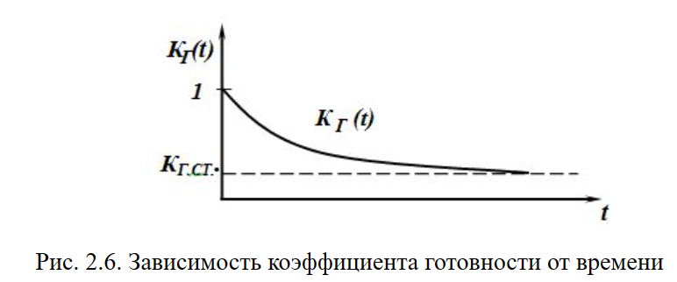
- Коэффициент оперативной готовности К ог - определяется как вероятность того, что объект окажется в работоспособном состоянии в произвольный момент времени (кроме планируемых периодов, в течение которых применение объекта по назначению не предусматривается) и, начиная с этого момента, будет работать безотказно в течение заданного интервала времени.
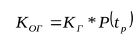
Рассмотрим основные законы, используемые в теории надежности. Время между соседними отказами для аппаратуры компьютера является непрерывной СВ, которая характеризуется некоторым законом распределения. Зависимость надежности от времени описывается с помощью математической модели надежности (ММН). ММН в виде формул с эмпирическими коэффициентами носят название статистических моделей распределения. Наиболее распространённой статистической моделью надежности является экспоненциальная модель распределения времени до отказа, по которой вероятность безотказной работы определяется выражением:
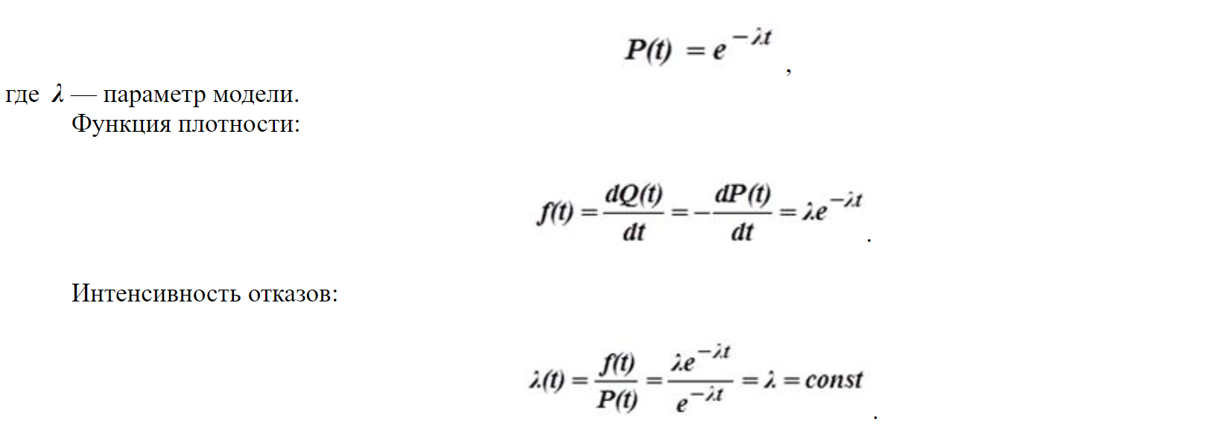
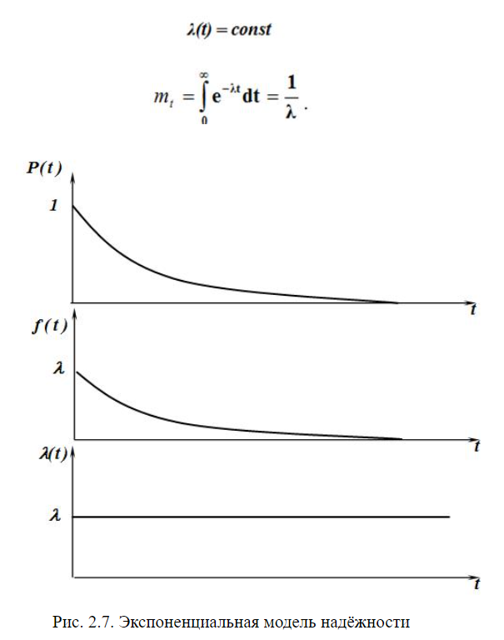
- Общая схема расчёта надежности компьютерных систем. Расчёт надежности невосстанавливаемых резервируемых и не резервируемых компьютерных систем. Пример (Ивашкевич)
Для расчета надежности необходимо иметь модель надежности системы, которая составляется на основе функциональной схемы системы, в которой функциональные связи между элементами системы заменяются логическими, характеризующими безотказную работу системы в зависимости от работоспособности или неработоспособности элементов.
Полагается:
- отказы элементов независимы,
- элементы и система могут находиться в работоспособном или неработоспособном состояниях.
Элемент, при отказе которого отказывает вся система, считается последовательно соединенным.
Элемент, отказ которого не приводит к отказу всей системы, считается включенным параллельно.
1) Нерезервированные системы (нет резервных путей):
Отказ всей системы происходит при отказе любого элемента.
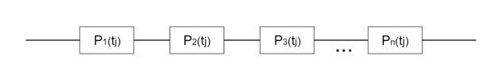
Надежность такой системы определяется по формуле:
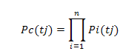
n – количество последовательно соединенных элементов;
P_{i}(t_{j}) – вероятность безотказной работы i-го последовательно соединённого элемента.

2) Резервированные системы (есть резервные пути)
Отказ такой системы происходит только в том случае, когда откажут все элементы системы.
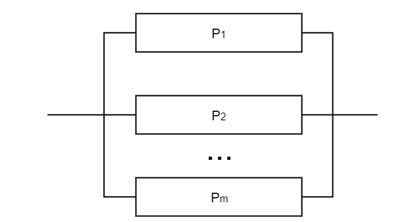

Вероятность безотказной работы:
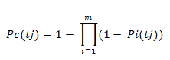
P_{i}(t_{j}) – вероятность безотказной работы i-го параллельно соединенного элемента системы;
m – количество параллельно соединенных элементов.
Пример из ЭРУДа:
Записать в общем виде формулы для расчета надежности системы связи с использованием искусственных спутников Земли (ИСЗ) [22]. Схема системы связи представлена на рис. 2.11, а.
В качестве показателя надежности принимается вероятность того, что хотя бы один телевизионный канал исправлен в течение наработки (0, tj). Разделение каналов может осуществляться двумя способами: а) частотным, при котором каждый передатчик закреплен за определенным приемником; б) временным, при котором каждый передатчик может работать с любым приемником.
Исходными данными являются вероятности безотказной работы в течение наработки tj всех подсистем Pi(tj), где i=1, 2, ..., 7.
При частотном разделении каналов каждый передатчик закреплен за определенным приемником, поэтому отказ передатчика любого канала приводит к невозможности использования соответствующего приемника. Для того чтобы хотя бы один телевизионный канал был работоспособен, необходима безотказная работа устройств например, 1 и 6 или 2 и 7, а также 3, 4 и 5. Следовательно, модель надежности системы имеет вид, представленный на рис. 2.11, б.
В соответствии с данной моделью надежности вероятность безотказной работы системы при частотном разделении каналов Pчаст имеет вид :

Pчаст (tj) = {1 – [1 – P1(tj) ∙ P6(tj)] ∙ [1 – P2(tj) ∙ P7(tj)]} ∙ P3(tj) ∙ P4(tj) ∙ P5(tj).

При временном разделении каналов каждый передатчик может работать с любым приемником. Поэтому для безотказной работы системы на интервале (0, tj) необходимо, чтобы были исправны хотя бы один передатчик и хотя бы один приемник. Модель надежности данной системы приведена на рис. 2.11, в.
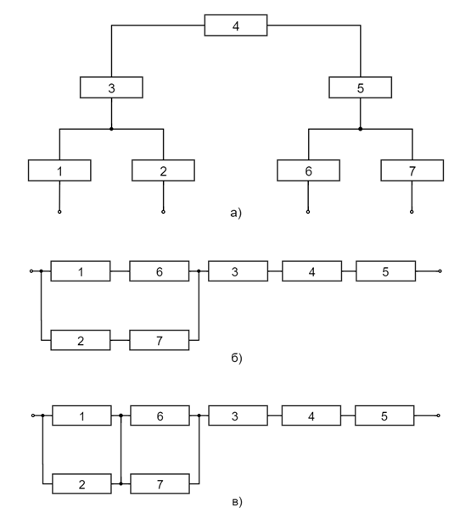
Рис. 2.11. Схемы системы связи с использованием ИСЗ: а – схема системы с ИСЗ; б – модель надежности при частотном разделении каналов;
в – модель надежности при временном разделении каналов; 1, 2- передатчики телевизионных программ; 3, 5 – антенные устройства; 4 – ИСЗ;
6, 7 - приемники телевизионных программ.

В соответствии с данной моделью надежности вероятность безотказной работы системы может быть определен по формуле

Pвр(tj) = {1 – [1 – P1(tj)] ∙ [1 – P2(tj)]} ∙ {1 – [1 – P6(tj)] ∙ [1 – P7(tj)]} ∙ P3(tj) ∙ P4(tj) ∙ P5(tj).

- Понятие требований к системам и ПО. Характеристики для оценки отдельных требований по ISO/IEC/IEEE 29148:2011 (Ивашкевич)
Очевидно, что разработчик может создать качественное ПО, если понимает реальные потребности пользователя.
В общем потребности пользователей не конкретны и не однозначны, и обычно пользователь описывает свои пожелания в абстрактной форме. Таким образом, обычно пользователь описывает свойства программного обеспечения, которые ему необходимы. На данном уровне детализации требования к ПС обычно называются пользовательскими требованиями или функциями (от английского feature – свойства, функции), хотя в данном контексте это могут быть как функциональные свойства ПС, так и нефункциональные. Функции представляют собой описание желаемого поведения разрабатываемого ПС и служат основой для формирования требований разработчика к ПС. В общем случае каждая пользовательская функция порождает одно или несколько требований разработчика.
Требования разработчика представляют собой детализированные описания пользовательских функций. Документом, в котором представлены требования к разрабатываемому программному средству, является спецификация требований к программному обеспечению (СТПО).
Спецификация представляет собой формализованное представление требований, предъявляемых к программе, которые должны быть удовлетворены при ее разработке, а также описание условий и эффекта действий без указания способа их достижения.
Спецификация требований к ПО не должна содержать:
· требований к процессу разработки;
· требований к проекту.
Одной из главных причин низкого качества разрабатываемого ПО является недостаточная детализация спецификации и ее низкая формализация. Очевидной причиной возможных ошибок, заложенных в спецификации, является недостаточная работа разработчика с заказчиком.
Критерии качества требований к ПО декларирует стандарт ISO/IEC/IEEE 29148:2011 [10]. Он выделяет следующие критерии для оценки качества спецификации требований к ПО:
1) Корректность (правильность) требований
Требования правильны тогда и только тогда, когда все заявленные в них требования отражают реальные потребности заказчика и могут быть реализованы в будущем продукте.
2) Недвусмысленность требований
Требование является недвусмысленным, когда его могут однозначно интерпретировать разработчик и заказчик.
Основными трудностями в формулировании требований часто является естественный язык, на котором они написаны. Для решения этой проблемы были придуманы специальные формализованные языки, называемые «языками спецификации требований», которые помогают разработчику описать требования однозначно.

3) Полнота набора требований
Спецификация требований к ПО является полной, когда она удовлетворяет следующим критериям.
· Содержит все существенные требования, касающиеся функциональных возможностей, выполнения, ограничений проектирования, характеристик или внешних интерфейсов.
· Содержит все реакции программного обеспечения на все возможные типы входных данных во всех возможных ситуациях.
· Содержит все подписи и ссылки на все рисунки, таблицы и диаграммы и определение всех терминов и единиц измерения.
4) Непротиворечивость требований
Спецификация требований к ПО непротиворечива тогда и только тогда, когда каждое заявленное требование не противоречит ни одному другому требованию.
5) Упорядоченность по важности и/или стабильности
Для улучшения восприятия и последующей работы с требованиями их следует упорядочить по важности и/или стабильности.
Под стабильностью понимают степень изменяемости требования во времени, а под важностью понимают степень необходимости требования, например: обязательное требование, условное, необязательное.
6) Проверяемость требований (верифицируемость)
Это характеристика спецификации требований к ПО, которая подразумевает возможность проверки требований. Если в требовании существуют параметры, имеющие количественную оценку, то нужно указать либо конкретное значение, либо диапазон значений для того, чтобы можно было по результатам проверки выяснить, удовлетворяет ли продукт установленным для него требованиям.
7) Целостность
Спецификация требований к ПО не должна противоречить документам более высокого уровня и обеспечивать внутреннюю целостность, что подразумевает отсутствие описаний общих частей требований, находящихся в противоречии друг с другом.
Использование стандартных терминологии и определений улучшает целостность.
8) Модифицируемость
Спецификация требований к ПО изменяема тогда и только тогда, когда имеет такие структуру и стиль, при которых любые изменения требований могут быть сделаны легко, полностью, последовательно и при сохранении структуры.
9) Трассируемость
Трассируемость требований определяется возможностью отследить связь между требованием и другими артефактами проекта (документами, моделями, текстами программ и т.д. ).

- Характеристики для оценки наборов требований по ISO/IEC/IEEE 29148:2011.

В стандарте 29148:2011 определены следующие характеристики для оценки наборов требований и спецификации требований в целом:
- Полнота - набор требований является полным, если он не нуждается в дальнейшем расширении и содержит все требования, определяющие систему или заданный элемент системы.
- Непротиворечивость - набор требований не содержит требования, которые противоречат друг другу. При этом требования не дублируются, и один и тот же термин используется для обозначения одного и того же элемента во всех требованиях.
- Возможность реализации при заданных средствах - полный набор требований может быть реализован в условии существующих ограничений ЖЦ (жизненного цикла) проекта. Например, ограничений стоимости и сроков разработки и т. п.
- Ограниченность - набор требований содержит только требования, необходимые для удовлетворения потребностей пользователей и не содержит избыточных требований

- Понятие ошибки и отказа ПО. Понятие надёжности ПО. Особенности надёжности программ по сравнению с надежностью аппаратуры (Цуцалевич)
Одно из распространенных определений ошибки: факт расхождения между ПО и его спецификацией. Такое определение предполагает корректность спецификации требований, что не всегда так.
Майерс: “Считается, что в ПО есть ошибка, если оно не выполняет того, что пользователю от него разумно ожидать”. Но разумность ожиданий пользователя часто трудно понять, реализовать или измерить.
Ошибка (fault) представляет собой некоторый дефект в разрабатываемом ПП (программном продукте). Например, ошибка спецификации требований, ошибка в проекте, ошибка в кодах и т. д. В общем ошибка при некоторых наборах исходных данных может проявиться в виде отказа.
Отказ (failure) – проявление скрытой ошибки разработки, приводящее к получению неприемлемого результата.

Понятие надежности программного обеспечения
В соответствии с международным стандартом ISO/IEC 25010:2011:
Надежность – степень выполнения системой, продуктом или компонентом заданных функций в заданных условиях в течение заданного периода времени.
В отличие от аппаратуры не происходит износа или старения ПО. Снижение надежности ПО происходит из-за ошибок требований, проектирования и реализации. Отказы из-за этих ошибок зависят от способа использования ПО и контекста используемой среды, а не от времени работы.

- Процесс разработки ПС в соответствии с СТБ ИСО/МЭК 12207-2003. Причины появления ошибок в ПО (Волков)
Жизненный цикл (ЖЦ) – это структура, состоящая из процессов, работ и задач, включая в себя разработку, эксплуатацию и сопровождение ПС.
Процесс - набор работ.
Работа - набор задач.
Стандарт описывает архитектуру ЖЦ, но не определяет детали. При этом пользователи выбирают модель ЖЦ применительно к проекту.
3 группы процессов:
- Основные
- Вспомогательные
- Организационные
Основные процессы ЖЦ:
- Заказ (Работы и задачи, выполняемые заказчиком для определения потребностей в системе, выпуск заявки на подряд, выбор поставщика)
- Поставка (Работы и задачи, выполняемые поставщиком начиная с решения о подготовке предложения в ответ заявке на подряд, о вступлении с заказчиком в договорные отношения по поставке системы)
- Процесс разработки
- Процесс эксплуатации
- Процесс сопровождения
Процесс разработки содержит 13 работ. Состоит из работ и задач, выполняемых разработчиком и включает в себя:
1-я работа – подготовка процесса.
2-я работа – анализ требований к системе.
Результат: спецификация требований к системе.
3-я работа – проектирование системной архитектуры.
Результат: архитектура системы.
4-я работа – анализ требований к программным средствам (ПС).
Результат: спецификация требований к ПС.
5-я работа – проектирование программной архитектуры.
Результат: архитектура ПС.
6-я работа – техническое проектирование ПС.
Результат: технический проект ПС.
7-я работа – программирование и тестирование ПС.
Результат: протестированные программные модули.
8-я работа – сборка ПС.
Результат: собранное ПС.
9-я работа – квалификационные испытания ПС.
Результат: протестированное ПС.
10-я работа – сборка системы.
Результат: собранная система.
11-я работа – квалификационное испытание системы.
Результат: протестированная система.
12-я работа – ввод ПС в действие.
Результат: введенное в действие ПС.
13-я работа – обеспечение приемки ПС.
Результат: принятое заказчиком ПС.
Вспомогательные процессы ЖЦ:
-документирование
-управление конфигурацией
-обеспечение качества
-Верификация
-аттестация
-совместный анализ
-аудит
-Решение проблем
-документирование

Причины появления ошибок в программном обеспечении
Ошибка в ПО представляет некоторый дефект в его разработке, который вызвал несоответствие ожидаемым результатам выполнения ПО. Дефект может возникнуть практически во всех 13 работах процесса разработки.
В классической теории надежности аппаратурная надежность любого объекта закладывается при проектировании, реализуется при изготовлении и расходуется при эксплуатации. При этом ЖЦ объекта состоит из 3-ех этапов:
1) Проектирование
2) Изготовление
3) Эксплуатация
ПО имеет по сравнению с аппаратурой как схожие моменты, так и свои особенности.
Как показывает анализ процесса разработки ПО, важнейшей причиной появления ошибок является неправильный перевод информации из одного представления в другое. Например, требования к ПС превращаются в архитектуру ПС.
В общем разработку ПО можно описать как ряд процессов перевода, начинающихся с перевода исходных требований в различные промежуточные решения и заканчивающихся набором команд, выполняющихся на компьютере и реализацией исходных требований. Когда не удается полно и точно перевести представление исходных требований или промежуточного результата в другое, более детализированное решение, тогда и возникают ошибки ПО.

- Методы обеспечения надежности ПО (Волков)
Методы обеспечения надёжности можно разбить на три группы:
1) Предупреждение ошибок;
2) Обнаружение и исправление ошибок;
3) Обеспечение устойчивости к ошибкам;
Предупреждение ошибок
К первой группе относятся методы, позволяющие максимально уменьшить количество ошибок в программах. Большинство методов первой группы фокусируются на отдельных процессах перевода и направлены на предупреждение ошибок в этих процессах.
Сложность – основная причина ошибок перевода и таким образом одна из главных причин ненадёжности ПО. Она почти не поддается ни точному определению, ни измерению. Но можно сказать, что мерой сложности объекта является количество интеллектуальных усилий, необходимых для понимания этого объекта.
В общем сложность является функцией взаимодействия между его компонентами. Например, сложность структуры ПС определяется связями между компонентами ПС. Сложность отдельного модуля определяется связями между операторами (командами модуля) и т.п.
Для снижения структурной сложности ПС широко используются два принципа:
1) Независимость компонентов (модулей) ПС;
2) Иерархическая структура (иерархия) ПС.
В соответствии с концепцией независимости с целью минимизации сложности необходимо максимально усилить независимость модулей ПО.
В общем, чтобы уменьшить сложность ПО, нужно разбить его (декомпозировать) на множество небольших достаточно простых для понимания независимых модулей. Высокой степени независимости модулей можно достичь с помощью двух методов понижения структурной сложности:
1) Усилением внутренних связей в каждом модуле
2) Ослаблением взаимосвязи между модулями.
В общем два модуля являются полностью независимыми, если в каждом из них не используется никакая информация о другом модуле. Таким образом максимально независимый модуль имеет максимальную связность и минимальное сцепление.
При проектировании нужно стремиться, во-первых, реализовать отдельные функции отдельными модулями (высокая связность), во-вторых, ослаблять связи между модулями по данным, применяя передачу параметров (слабое сцепление модулей).
Иерархия позволяет декомпозировать ПО на компоненты с учетом ограничений на их сложность. Каждый вышестоящий уровень представляет собой совокупность структурных отношений между элементами нижестоящих уровней.
Таким образом, очевидно, что предупреждения возникновения ошибок представляет собой оптимальный путь к достижению НПО. Но гарантировать отсутствие ошибок в общем невозможно.
Обнаружение и исправление ошибок
Данная группа методов обеспечения надежности основывается на предположении о том, что, несмотря ни на что, ошибки в ПО всё же будут.
Тестирование и отладка являются основным средством обнаружения и устранения ошибок для обеспечения надежности ПО.
Наибольшие усилия затрачиваются во время тестирования и отладки ПО. Под отладкой понимается процесс внесения изменения в ПО с целью обеспечения его соответствия заданным требованиям. В начале отладки производится проверка ПО с помощью различных методов тестирования. Так как исчерпывающее тестирование практически невозможно, то нет полной гарантии того, что после тестирования ПО не осталось ошибок. Можно так же отметить, что само по себе тестирование не является методом повышения надёжности, т.к. только позволяет лишь выявить имеющиеся в ПО ошибки. Если же по результатам тестирования будут приняты меры к устранению найденных ошибок, то только тогда будет повышена надёжность ПО.
В общем, использование методов первой и второй групп позволяет существенно уменьшить количество ошибок в ПО, но не может их полностью ликвидировать. Поэтому важной и актуальной является задача создания ПО, устойчивого ко всем факторам ненадёжности:
1) аппаратным, обусловленным влиянием сбоев и отказов аппаратуры;
2) программным, обусловленным влиянием ошибок в программах;
3) внешним, вследствие искажений в исходных данных, поступающих на вход программ.
Устойчивость к ошибкам в ПО
Данная группа методов обеспечения надежности также основывается на предположении о том, что, несмотря ни на что, ошибки в ПО всё же будут.
Методы этой группы ставят своей задачей обеспечить функционирование ПО при наличии в нем ошибок. Устойчивость ПО достигается за счёт внесения в него различных форм избыточности.
Например, программная избыточность может обеспечиваться использованием метода N-версионного программирования, когда независимо создаётся N версий разрабатываемого ПО разными коллективами. Но объективный недостаток данного метода – увеличение стоимости разработки ~ в N раз.

- Модель Джелинского-Моранды. Определение характеристик модели с помощью метода максимального правдоподобия
Данная модель была предложена Джелинским и Морандой
Допущения модели:
1. время до очередного отказа распределено по экспоненциальному закону;
2. все ошибки равновероятны и их появление не зависит друг от друга;
3. частота появления ошибок (интенсивность отказов, в англоязычной литературе так же имеет название функция риска) пропорциональна числу не выявленных ошибок:

(t_{i})=K_{jm}·[E₀-(i-1)] ,
где: E₀ – число ошибок в ПО до начала тестирования и отладки; K_{jm} – коэффициент Джелинского-Моранды; t_{i} – интервал времени между (i-1)-й и i-й обнаруженными ошибками; i – число ошибок, обнаруженных к моменту отладки t_{i};
4. (t_{i}) = const на интервале между двумя смежными моментами появления ошибок;
5. каждая обнаруженная ошибка в ПО немедленно устраняется и число оставшихся ошибок уменьшается на 1;
6. ошибки корректируются без внесения новых ошибок.
Время t_{i} соответствует длительности выполнения ПО на компьютере и не учитывает простои компьютера для анализа результатов и их корректировки.

Время до очередного отказа распределено по экспоненциальному закону, то вероятность безотказной работы, т.е. отсутствия следующего i-го отказа равна:

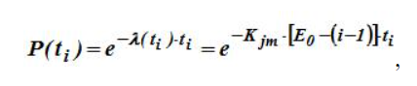
Плотность вероятности отказов:
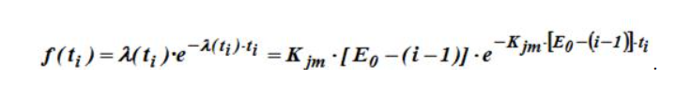
Среднее время безошибочной работы или средняя наработка до следующего i-ого отказа определяется выражением:
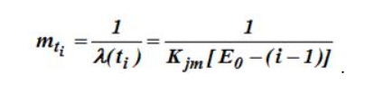
Параметрами модели (исходными данными) является статистика об ошибках, т.е. интервалы времени между отказами.

Характеристиками модели (то, что нужно определить) являются:
· P(t_{i}) – вероятность отсутствия следующего i-ого отказа;
· – среднее время до очередного i-ого отказа;
· K_{jm} – коэффициент Джелинского-Моранды;
· E₀ –число ошибок в ПО до начала тестирования и отладки.

Характеристики модели определяются при помощи метода максимального правдоподобия.
Тогда функцию правдоподобия (согласно предпосылке 2) можно записать как
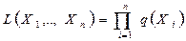
или, переходя к логарифму функции правдоподобия, имеем
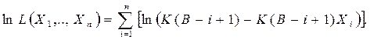 (13.2)
Максимум функции правдоподобия можно найти, используя следующие условия
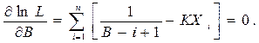 (13.3)
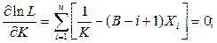 (13.4)
Из формулы (13.3) получается оценка максимального правдоподобия для K
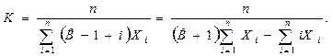 (13.5)
Подставляя выражение (13.5) в (13.4), находим нелинейное уравнение для вычисления –оценки максимального правдоподобия для B
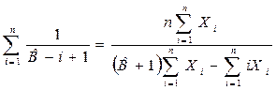 (13.6)

- Модель Шика-Волвертона. Определение характеристик модели с помощью метода максимального правдоподобия.
Данная модель является модификацией модели Джелинского–Моранды и была предложена Шиком и Волвертоном [23, 29, 36].
Дополнительно к допущениям модели Джелинского–Моранды используется следующее допущение: частота появления ошибок пропорциональна времени отладки программы t_{i}, т.е. вероятность обнаружения ошибок с течением времени должна возрастать.
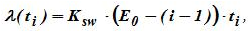где:
E₀ – число ошибок в ПО до начала тестирования и отладки;
K_{sw} – коэффициент Шика-Волвертона;
t_{i} – интервал времени между (i-1)-й и i-й обнаруженными ошибками;
i – число ошибок обнаруженных к моменту отладки t_{i}.
Для вероятности безотказной работы имеем следующее выражение:
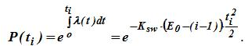
Функция плотности будет иметь вид:
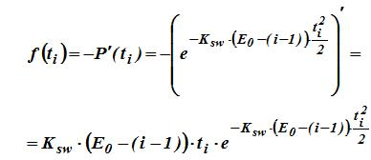
Пример.
Оценка характеристик модели Шика-Волвертона E₀ и K_{sw} осуществляется при помощи метода максимального правдоподобия.
Пусть интервалы времени между отказами
t₁=7 час.; t₂=12 час.; t₃=23 час.; t₄=17 час.; t₅=10 час..
Пусть число найденных ошибок n = 5. Функция правдоподобия будет иметь вид:
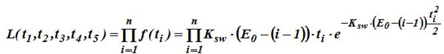
Возьмём натуральный логарифм от функции правдоподобия, чтобы произведение функций заменить суммой:
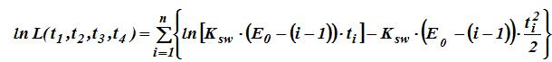
Возьмём частные производные по E₀ и K_{sw} и найдём условия экстремума:
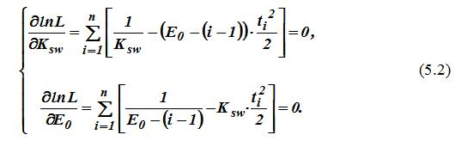
и оценку числа ошибок 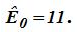
Рассмотренные модели Джелинского-Моранды, Шика-Волвертона можно использовать как на этапе тестирования и отладки, так и на этапе эксплуатации.

- Геометрическая модель надежности ПО. Определение характеристик модели с помощью метода максимального правдоподобия

Рассмотрим геометрическую модель надёжности ПО, предложенную Морандой.
В данной модели предполагается, что исходное число ошибок в программе – величина не фиксированная, более того все ошибки не равновероятны. Считается также, что по мере отладки обнаруживать ошибки становится все труднее, таким образом, ПО никогда не освобождается от ошибок. Основные исходные предпосылки для этой модели следующие:
1. общее число ошибок неограниченно;
2. обнаружение ошибок не равновероятно;
3. обнаружение ошибок – процесс, независимый от ошибок;
4. ПО работает в условиях, близких к реальным;
5. интенсивность обнаружения ошибок образует геометрическую прогрессию и она в интервале между появлениями ошибок постоянна.
Интенсивность отказов имеет следующий вид:
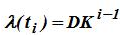
где: λ (0) = D – исходное значение интенсивности отказов;
K – константа пропорциональности 0 < K < 1;
t_{i} – время между появлениями (i – 1)-ой и i-ой обнаруженных ошибок.
Пример.
Нахождение характеристик геометрической модели методом максимального правдоподобия.
Пусть интервалы времени между появлениями ошибок
t₁=7 час.; t₂=12 час.; t₃=23 час.; t₄=17 час.; t₅=10 час.
Число ошибок n = 5.
Функция правдоподобия примет вид:
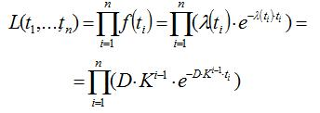
Прологарифмировав и взяв частные производные по D и K, получим условия экстремума:
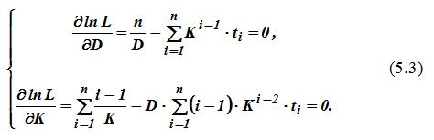
Полагая и решая систему уравнений (5.3), получаем оценки максимального правдоподобия
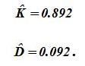
Среднее время до обнаружения (n+1)–ой ошибки:
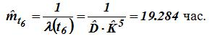
Значения интенсивности отказов на каждом интервале тестирования приведены в таблице 5.1.
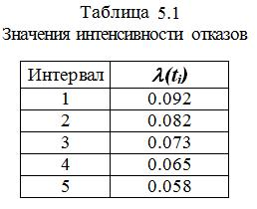

- Модель Миллса
Предложил Х.Д.Миллс. В модели не делается никаких предположений о поведении интенсивности отказов λ(t). Модель строится на статистическом фундаменте [29, 36]. Сначала программа “засоряется” некоторым известным количеством ошибок.
Пусть в программном обеспечении внесено S ошибок случайным образом. Затем делается предположение, что для собственных и внесенных ошибок вероятность их обнаружения при последующем тестировании одинакова. Тестируя программное обеспечение в течении некоторого времени и отсортировывая собственные и внесенные ошибки можно оценить первоначальное собственное число ошибок в программном обеспечении N.
Пусть при тестировании обнаружено n + V ошибок, где n – число найденных собственных ошибок; V – число найденных внесенных ошибок.
Так как внесенные ошибки вносятся в программное обеспечение случайным образом и на основании предположения о том, что вероятность обнаружения собственных и внесенных ошибок одинакова и зависит только от их количества, то можно считать, что отношение N/S будет равно отношению n/V. Тогда первоначальное число ошибок в программном обеспечении оценивается соотношением:
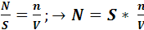 (5.4)
Например, если в программу внесено S = 20 ошибок и к некоторому моменту тестирования обнаружено n = 15 собственных и V = 5 внесенных ошибок, то оценка N = 20 * 15/5 = 60 ошибок.
Вторая часть модели связана с выдвижением и проверкой гипотез об первоначальном числе ошибок в программе, т.е. собственном числе ошибок N. Пусть в программе имеется не более K собственных ошибок и дополнительно внесем в нее S ошибок. Затем программа тестируется до тех пор, пока не будут обнаружены все внесенные ошибки S. При этом подсчитывается число обнаруженных собственных ошибок n.
Затем вычисляется мера доверия к модели, т.е. вероятность того, что модель будет правильно отклонять ложное предположение, т.е. вероятность того, что в программе содержится K ошибок: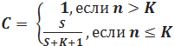 (5.5)
Например, если мы утверждаем, что в программе нет ошибок, то K = 0. Затем вносим в программу, например, S = 4 ошибки и тестируем ее. Во время тестирования обнаруживаем все внесенные S = 4 ошибки. При этом не обнаруживаем ни одной собственной ошибки, т.е. n = 0. Тогда, по условию n≤K (т.е. 0 ≤ 0)
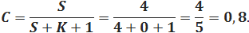
Таким образом, с вероятностью 0.8 можно утверждать, что в программе нет ошибок (K = 0).
Если мы хотим повысить меру доверия к данной гипотезе (K=0), то необходимо повысить число вносимых ошибок S в программу. Пусть S=19 ошибок. Тестируем программу до тех пор, пока не будут обнаружены все S=19 внесенных ошибок. При этом не обнаруживается ни одной собственной ошибки, т.е. n=0.
Тогда 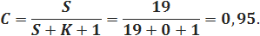
Т.е. с вероятностью 0.95 можно утверждать, что в программе нет ошибок, т.е. K=0.
Пусть мы утверждаем, что в программе не более трех собственных ошибок, т.е. K=3, и вносится S=6 ошибок. Тестируем программу до тех пор, пока не будут обнаружены все S=6 ошибок. При этом обнаруживается не более трех собственных ошибок, т.е. n≤3.
Тогда 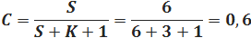
и с вероятностью 0.6 можно утверждать, что в программе не более K=3 собственных ошибок.
Но если в процессе тестирования будет обнаружено n>K, то гипотеза о том, что собственное найденное число ошибок n будет меньше или равно K, отвергается.
Таким образом, выражения (5.4) и (5.5) образуют модель ошибок N. Выражение (5.4) предсказывает число ошибок N, а выражение (5.5) определяет меру доверия C к модели ошибок. Недостатком модели ошибок является то, что вероятность гипотезы не будет определена до тех пор, пока не будут обнаружены во время тестирования программы все внесенные ошибки. В общем все внесенные ошибки в программу могут до конца этапа тестирования и не быть обнаруженными. Чтобы справиться с данной трудностью, необходимо модифицировать выражение (5.5) для C таким образом, чтобы C можно было оценивать после того, как найдено V внесенных ошибок. При этом V ≤ S.
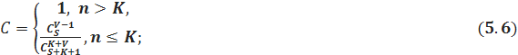
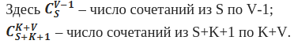
Пусть в программе нет ошибок (K=0), а к моменту оценки надежности обнаружено V=5 из S=10 внесенных ошибок. При этом не обнаружено ни одной собственной ошибки, т.е. n=0. Тогда вероятность того, что в программе нет ошибок, определяется по выражению (5.6) и будет равна:
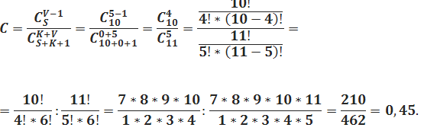
С вероятностью C=0,45 можно утверждать, что в программе нет ошибок (K=0).
Пусть в программе нет ошибок (K=0), а к моменту оценки надежности обнаружено V=8 из S=10 внесенных ошибок. При этом не обнаружено ни одной собственной ошибки, т.е. n=0. Тогда вероятность того, что в программе нет ошибок, определяется по выражению (5.6) и будет равна: C=0,7.
С вероятностью C=0,7 можно утверждать, что в программе нет ошибок.
Пусть K=0 и обнаружено V=10 из S=10 внесенных ошибок. При этом не обнаружено ни одной собственной ошибки, т.е. n=0. Тогда по выражению (5.6):
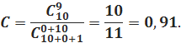
С вероятностью C=0,91 можно утверждать, что в программе нет ошибок. В последнем случае, когда V=10, C можно оценить с помощью выражения (5.5):
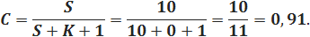
Достоинства модели:
1. Модель Миллса одновременно математически проста и интуитивно понятна.
2. Данная модель может оказывать положительное психологическое влияние на группу тестирования, т.к. при обнаружении не всех внесенных ошибок тестировщик уверен в том, что программа содержит еще ошибки и продолжает дальнейшее тестирование.
Недостаток модели: Процесс внесения ошибок является самым слабым местом модели, т.к. предполагается, что собственные и внесенные ошибки обнаруживаются с одинаковой вероятностью. Из этого следует, что внесенные ошибки должны быть типичными для данной программы. Но сложность состоит в том, что неизвестно, какой должна быть типичная ошибка, если тестирование проводит не тот, кто писал программу.

- Модель надежности ПС в соответствии с ГОСТ 28195-99 (СМОТРЕТЬ 16 ВОПРОС)
- Оценка надежности ПС в соответствии с ГОСТ 28195-99 (Турлович)
ГОСТ 28195–99 определяет оценку качества программного средства как совокупность операций, включающих
- выбор номенклатуры показателей качества оцениваемого программного средства
- определение значений этих показателей
- сравнение их с базовыми значениями
В соответствии с данным стандартом оценка качества должна проводиться применительно ко всем работам жизненного цикла ПС при планировании показателей качества ПС, контроле качества в процессе разработки, проверке эффективности модификации ПС в процессе сопровождения.

Стандартом ГОСТ 28195–99 рекомендован метод интегральной оценки качества ПС, основанный на иерархической модели качества.
Надежность является одной из шести основных характеристик качества ПС.

В соответствии с данным методом выбор номенклатуры показателей надежности для конкретного программного средства осуществляется с учетом его назначения и требований области применения в зависимости от принадлежности ПС к тому или иному подклассу, определяемому общесоюзным классификатором продукции (ОКП). В стандарте ГОСТ 28195–99 приведена классификация ПС на подклассы в соответствии с ОКП.

Под показателем качества продукции в ГОСТ 28195–99 подразумевается количественная характеристика одного или нескольких свойств продукции, составляющих ее качество, рассматриваемая применительно к определенным условиям ее создания и эксплуатации или потребления.

Основу описываемого метода оценки надежности составляет четырехуровневая иерархическая модель надежности. ГОСТ 28195–99 предлагает следующую терминологию для показателей качества (в том числе и надежности) каждого уровня:
- уровень 1 - факторы качества (в терминологии, принятой в международных стандартах, соответствуют характеристикам качества, в данном случае это относится к надежности));
- уровень 2 - критерии качества (в международной терминологии – подхарактеристики качества, в данном случае надежности);
- уровень 3 - метрики (соответствует международной терминологии);
- уровень 4 - оценочные элементы или единичные показатели (данный уровень в международных стандартах отсутствует).

Для фактора надежности составляется четырехуровневая иерархическая модель, отражающая ее взаимосвязь с критериями, метриками и оценочными элементами. Вид данной модели зависит от фазы жизненного цикла ПС.
В качестве примера приведены три верхних уровня иерархической модели фактора надежности для различных фаз жизненного цикла. Номера на данных рисунках соответствуют номерам метрик данного фактора.
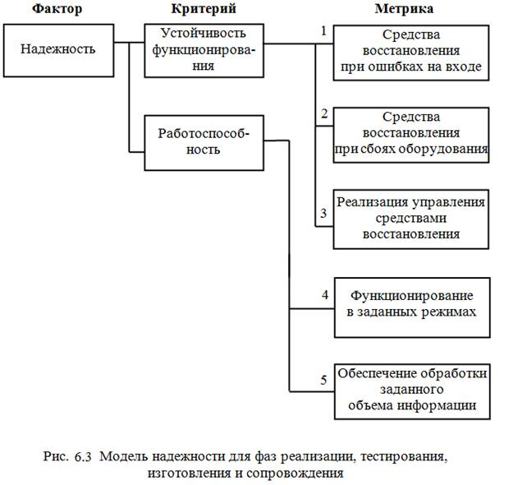
Таблица содержит перечень оценочных элементов для фактора надёжности. В данной таблице код оценочного элемента состоит из пяти символов. Первый символ (буква) указывает на принадлежность элемента фактору (Н - Надёжность). Два следующих символа – номер метрики, которой принадлежит оценочный элемент (для надёжности номера метрик обозначены на рис. 6.1 – 6.3). Четвёртый и пятый символы – порядковый номер данного оценочного элемента в метрике.
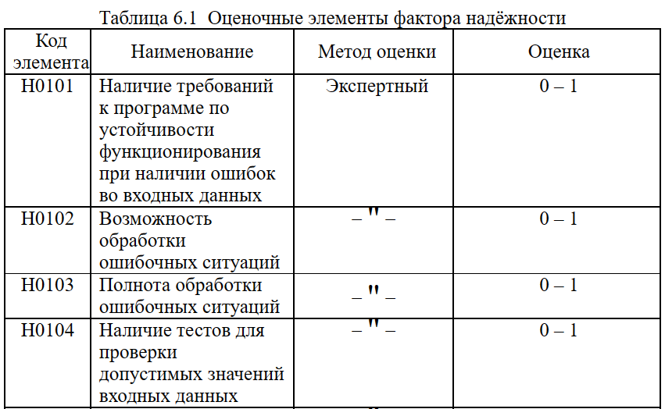и так далее…

Оценка надежности программного средства проводится в следующей последовательности:
- На фазе анализа проводится выбор показателей и их базовых значений.
- Для показателей надежности на всех уровнях принимается единая шкала оценки (от 0 до 1).
- В процессе оценки надежности на каждом уровне (кроме уровня оценочных элементов) проводится вычисление двух величин: абсолютного показателя Pij и относительного Rij. Относительный показатель Rij является функцией показателя Pij и его базового значения PijБ.
- Каждый показатель надежности второго и третьего уровней характеризуется двумя параметрами: количественным значением и весовым коэффициентом Vij.
- Определение усреднённой оценки оценочного элемента mkq по нескольким его значениям mqt
- Определение итоговой оценки
- Вычисление абсолютных критериев надёжности
- Вычисление относительных значений критериев надёжности
- Абсолютное значение надёжности

- Модель надёжности ПС в соответствии с СТБ ИСО/МЭК 9126-2003 (Цуцалевич)
Стандарт СТБ ИСО/МЭК 9126–2003 регламентирует метод оценки качества ПС, основанный на трехуровневой иерархической модели качества. На первом уровне модели находятся шесть характеристик качества. Второй уровень составляют подхарактеристики, и третий – метрики качества.
Одной из шести характеристик качества ПС является Надежность.
Надежность (Reliability) – способность программного продукта поддерживать заданный уровень качества функционирования при его использовании в заданных условиях в течение заданного интервала времени. Надежность включает три подхарактеристики: Стабильность, Устойчивость к ошибке, Восстанавливаемость,
Стабильность (Maturity) – способность программного продукта избегать отказов вследствие ошибок в программах.
Устойчивость к ошибке (Fault tolerance) – способность программного продукта поддерживать заданный уровень качества функционирования в случаях ошибок в программах или нарушения заданного интерфейса ПП.
Восстанавливаемость (Recoverability) – способность программного продукта восстанавливать заданный уровень качества функционирования и данные, поврежденные в случае отказа. Одним из показателей восстанавливаемости является длительность восстановления.
Следует отметить, что в данном стандарте регламентирован только первый уровень модели – уровень характеристик. Приведенные подхарактеристики носят рекомендательный характер. Примеры метрик в стандарте СТБ ИСО/МЭК 9126–2003 вообще отсутствуют.
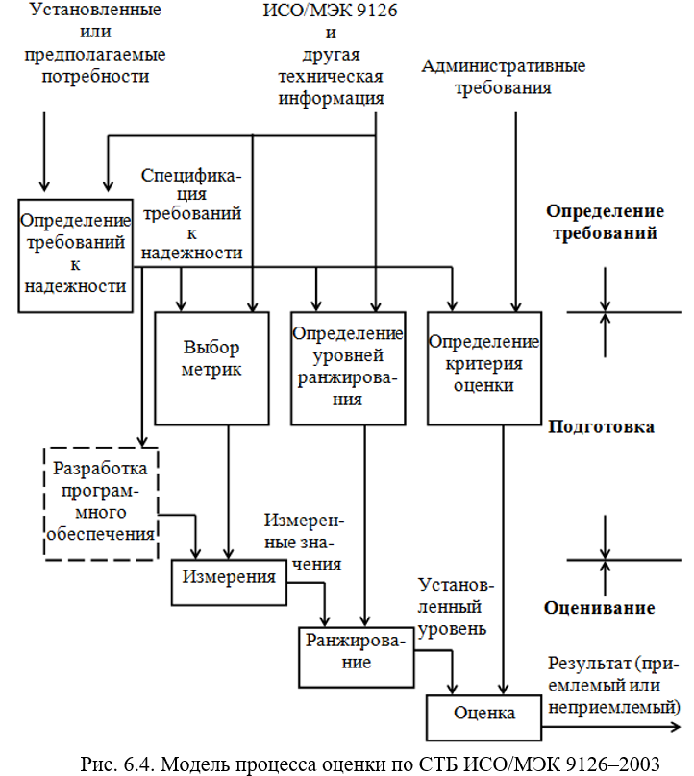

Модель надежности ПС в соответствии с ISO/IEC 25010-2011

В стандарте ISO/IEC 25010:2011 определены две части модели качества. Это модель качества продукта и модель качества в использовании. Данные модели имеют трехуровневую иерархическую структуру (уровни характеристик, подхарактеристик и метрик). Уровни характеристик и подхарактеристик являются регламентированными.

Характеристика надежность является одной из восьми характеристик качества, регламентированных моделью качества продукта.

Модель качества продукта имеет отношение к статическим свойствам программного средства и динамическим свойствам компьютерной системы. Статические свойства программного средства определяются с помощью внутренних метрик (мер) качества. Динамические свойства компьютерной системы и входящих в ее состав ПС определяются с помощью внешних метрик качества.

В соответствии с ISO/IEC 25010:2011 Надежность (Reliability) определяется как степень выполнения системой, продуктом или компонентом заданных функций в заданных условиях в течение заданного периода времени. Ограничения надежности в процессе эксплуатации вызваны ошибками в требованиях, проектировании и кодировании.

Подхарактеристиками Надежности являются Завершенность, Готовность, Устойчивость к ошибке, Восстанавливаемость

Завершенность (стабильность, Maturity) – степень соответствия системы, продукта или компонента потребностям в надежности при нормальной эксплуатации. Завершенность зависит от количества ошибок, оставшихся в системе, продукте или компоненте, и определяет возможность их безотказной работы.

Готовность (Availability) – степень работоспособности и доступности системы, продукта или компонента тогда, когда требуется их использование.

Внешне Готовность может быть оценена соотношением времен, в течение которых система, продукт или компонент находится в работоспособном и неработоспособном состоянии. Поэтому Готовность представляет собой комбинацию Завершенности (обусловливающей частоту отказов), Устойчивости к ошибке и Восстанавливаемости (определяющей продолжительность времени восстановления после каждого отказа).

Устойчивость к ошибке (Fault tolerance) – степень функционирования системы, продукта или компонента в соответствии с предназначением, несмотря на наличие сбоев аппаратного обеспечения или ошибок в программном обеспечении.

Восстанавливаемость (Recoverability) – степень восстановления поврежденных данных и переустановления требуемого состояния системы в случае прерывания или отказа продукта или системы.

В случае отказа компьютерная система будет некоторое время находиться в неработоспособном состоянии. Продолжительность этого времени определяется ее восстанавливаемостью.

Процесс оценки надежности ПС в соответствии с СТБ ИСО/МЭК 9126-2003
Данный процесс оценки может применяться для любой работы ЖЦ ПС процесса разработки. Сам стандарт - перевод международного стандарта ISO/IEC 9126:1991.
Состоит из трех стадий:
1. Определение требований к надежности
Целью данной стадии является установка требований в терминах подхарактеристик надежности. Требования выражают потребности внешнего окружения ПС и должны быть определены до начала разработки.
2. Подготовка к оцениванию
Целью второй стадии является подготовка основы для оценивания. Состоит из трех этапов.
2.1. Выбор метрик надежности
Уровень характеристики надежность ПС определяется уровнем входящих в нее подхарактеристик, а значения подхарактеристик в свою очередь определяются значениями входящих в них метрик.
2.2. Определение уровней ранжирования
Для измерения количественных признаков надежности ПС используются метрики. Измеренные значения отображаются на некоторой шкале. Данные значения не показывают уровень удовлетворения требований к надежности ПС. Для этой цели шкалы метрик должны быть разделены на диапазоны, соответствующие различным степеням удовлетворения требований.
Пример диапазонов ранжирования:
Текущий уровень – уровень, который соответствует надежности действующих аналогов, используемых заказчиком. Запланированный уровень определяет уровень, который считается достижимым при доступных ресурсах. Уровень худшего случая определяет границу принятия пользователем в случае, если изделие не удовлетворяет запланированному уровню.
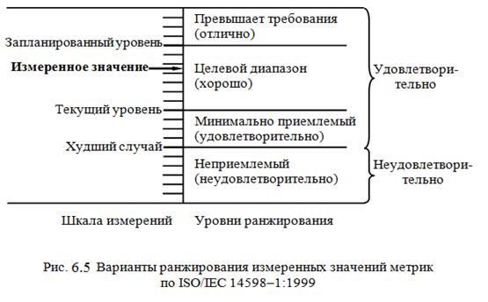
2.3. Определение критерия оценки
Для определения общей надежности ПС должна быть учтена вся совокупность результатов оценивания различных метрик. Обычно при этом учитываются и другие аспекты, такие как время и стоимость, которые являются косвенными факторами надежности ПС.
3. Процедура оценивания
3.1. Измерение
Для измерения выбранные метрики применяются к ПС. Результатом являются значения в масштабах метрик.
3.2. Ранжирование
На этапе ранжирования устанавливается уровень ранжирования для измеренного значения (рис. 6.5).
3.3. Оценка
Оценка является последним этапом процесса оценивания ПС, на котором обобщается множество установленных уровней. Результатом является заключение о надежности ПС (приемлемый или неприемлемый уровень надежности).

Внутренние метрики надежности ПС (Гусар)

Внутренние метрики надежности используются во время разработки программного средства для предсказания того, удовлетворяет ли ПС заявленным потребностям в надежности.

Внутренние метрики завершенности определяют набор атрибутов для оценки завершенности ПС.

Внутренние метрики устойчивости к ошибке определяют набор атрибутов для оценки способности программного продукта поддерживать желаемый уровень качества функционирования в случае ошибок выполнения или нарушения заданного интерфейса.

Внутренние метрики восстанавливаемости определяют набор атрибутов для оценки способности программного продукта восстанавливать соответствующий уровень качества функционирования и данные, поврежденные в случае отказа.

Внутренние метрики соответствия надежности определяют набор атрибутов для оценки способности программного продукта соответствовать стандартам, соглашениям или нормативам организации пользователя, связанным с надежностью.

Таблица содержит внутренние метрики подхарактеристик надежности ПС, рекомендованные стандартом ISO/IEC TR 9126–3:2003.

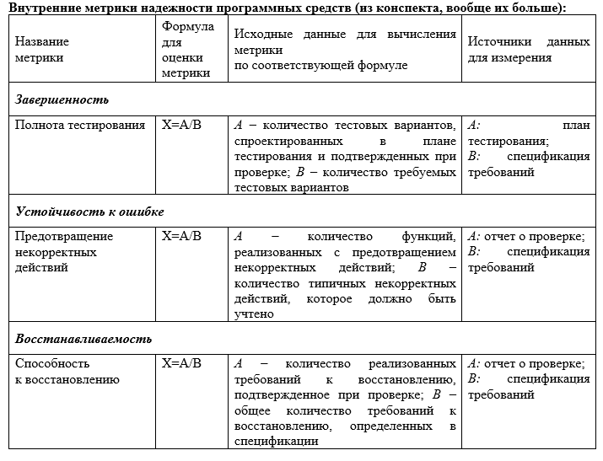

Внешние метрики надежности ПС (Гусар)

Внешние метрики надежности должны измерять свойства, связанные с поведением системы, содержащей ПС, во время тестирования, чтобы показать степень надежности ПС в этой системе в процессе эксплуатации.

Внешние метрики завершенности должны позволять измерять такие атрибуты, как отсутствие отказов в ПС, вызываемых ошибками, существующими в самом ПС.

Внешние метрики устойчивости к ошибке должны быть связаны со способностью ПС поддерживать заданный уровень качества функционирования в случаях ошибок выполнения или нарушения заданного интерфейса.

Внешние метрики восстанавливаемости должны позволять измерять такие атрибуты, как способность ПС в системе восстанавливать соответствующий уровень качества функционирования и данные, поврежденные в случае отказа.

Внешние метрики соответствия надежности должны позволять измерять такие атрибуты, как количество функций или случаев с проблемами соответствия, вызывающими неудовлетворение требований стандартов, соглашений или нормативов, связанных с надежностью.

Таблица содержит внешние метрики подхарактеристик надежности, рекомендуемые стандартом ISO/IEC TR 9126–2:2003.

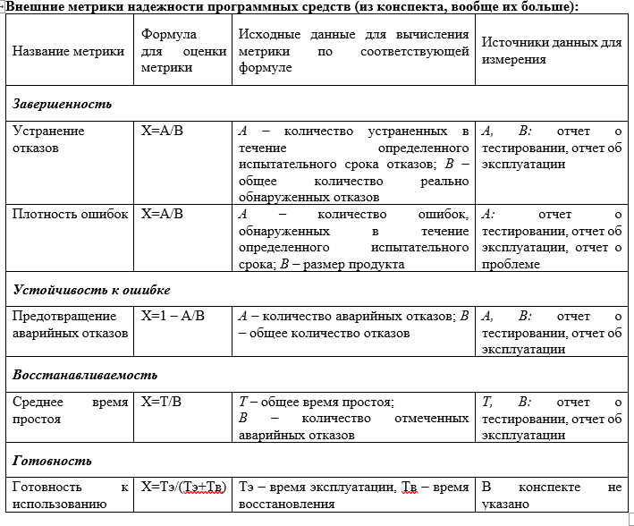

Введение в тестирование ПО. Понятие тестирования ПО. Что может и не может тестирование ПО. Объекты тестирования ПО
В 60-е-80-е годы ХХ века тестирование ПО декларировалось как важная часть жизненного цикла разработки ПО. Но реально, на практике оно использовалось только в организациях, создающих большие и сложные программные комплексы, в тех областях где отказ ПО мог привести к большим финансовым потерям и(или) к гибели людей( военная промышленность, космонавтика, медицина, финансы и т.д.).
Впервые о тестировании ПО по-настоящему заговорили в США в 90-е годы ХХ века. В это время появились мощные персональные компьютеры, развитые операционные системы и средства программирования, которые позволяли решать всё более сложные задачи. Рост мощности компьютерных ресурсов, широкое использование интернета и новых технологий разработки ПО повлекли за собой создание огромных и сложных программных систем. Рост сложности ПО объективно привёл к росту ненадёжности ПО, т.е. к росту количества ошибок в ПО и росту потенциальных проблем. Основным методом обеспечения надёжности ПО являлось тестирование. Поэтому практически во всех организациях разрабатывающих ПО на повестку дня стало реальное тестирование , так как пробиться на рынке, пытаясь продавать некачественное ПО, было невозможно.
тестирование – это процесс анализа или эксплуатации ПО с целью выявления дефектов.
Тестирование может:
- обнаруживать ошибки;
- показывать соответствие функций программы ее назначению, т. е. проверять правильность работы (реализацию) функциональных требований;
- отображать надежность как индикатор качества программы.
Тестирование не может:
- показывать отсутствие ошибок.
Существующие стандарты определяют ПО как совокупность программ (кодов) и программной документации. Поэтому тестировать в общем можно как собственно ПО, так и программную документацию. Таким образом можно тестировать:
- исполняемые коды программ при их непосредственном запуске и исполнении;
- исходные коды программ без их запуска и исполнения;
- требования к ПО;
- план проекта;
- тестовый план;
- документацию описывающею программную архитектуру;
- тестовые сценарии;
- документацию для конечных пользователей;
- и т.п.
Практически можно тестировать любой промежуточный продукт разрабатываемого программного средства. В дальнейшем под объектом тестирования будет пониматься исполняемое ПО и иные случаи будут оговариваться особо.

Виды тестирования ПО
Функциональные виды тестирования
Функциональные тесты базируются на функциях и особенностях, а также взаимодействии с другими системами, и могут быть представлены на всех уровнях тестирования: компонентном или модульном, интеграционном, системном и приемочном. Функциональные виды тестирования рассматривают внешнее поведение системы. Далее перечислены одни из самых распространенных видов функциональных тестов: Функциональное тестирование, Тестирование безопасности, Тестирование взаимодействия

Нефункциональные виды тестирования
Нефункциональное тестирование описывает тесты, необходимые для определения характеристик программного обеспечения, которые могут быть измерены различными величинами. В целом, это тестирование того, "Как" система работает. Далее перечислены основные виды нефункциональных тестов:
- Все виды тестирования производительности:
  - нагрузочное тестирование
  - стрессовое тестирование
  - тестирование стабильности или надежности
  - объемное тестирование
- Тестирование установки
- Тестирование удобства пользования
- Тестирование на отказ и восстановление
- Конфигурационное тестирование
- Тестирование безопасности

Связанные с изменениями виды тестирования
После проведения необходимых изменений, таких как исправление бага/дефекта, программное обеспечение должно быть пере тестировано для подтверждения того факта, что проблема была действительно решена. Ниже перечислены виды тестирования, которые необходимо проводить после установки программного обеспечения, для подтверждения работоспособности приложения или правильности осуществленного исправления дефекта:
- Дымовое тестирование
- Регрессионное тестирование
- Тестирование сборки
- Санитарное тестирование или проверка согласованности/исправности

Принципы разработки тестов

Возможны два подхода к процессу разработки тестов.
Первый подход.

Данный подход заключается в том, что ПО рассматривается как «черный ящик» (рис. 8.2), когда в процессе проектирования тестов структура ПО не интересует тестировщика. Данный метод называют методом «чёрного ящика» (black box testing method).
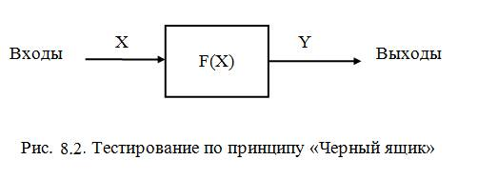
Методы, которые рассматривают ПО как «черный ящик», называются функциональными методами. В данном случае известны функции, которые должно выполнять ПО. В идеале должна тестироваться работа каждой такой функции по всей области ее определения. Основное место применения тестов «черного ящика» - проверка правильности выполнения функций ПО на уровне интерфейса.
В общем случае тестировщика не интересует прохождение всех путей или ветвей программы. Его удовлетворяет тот факт, что ПО ведет себя так, как указано в спецификации.
В общем случае данный подход практически не осуществим, т.к. проверка работы каждой функции для всей области ее определения практически неосуществима. Поэтому тестирование функций осуществляется с помощью специальных методов за счёт выбора отдельных значений тестовых данных.
Достоинства метода «чёрного ящика»:
- тестирование выполняется тестировщиками, а не программистами и поэтому оно достаточно объективно;
- тестировщику не обязательно знать программный код тестируемого ПО;
- тестирование выполняется с точки зрения конечного пользователя, что важно для эксплуатации ПО пользователем;
- тест-кейсы могут разрабатываться сразу после разработки спецификации требований и до начала кодирования;

Второй подход.
Данный подход заключается в изучении структуры ПО и ее логики (рис 8.3). Данный метод называют методом «белого ящика» (white box testing method).
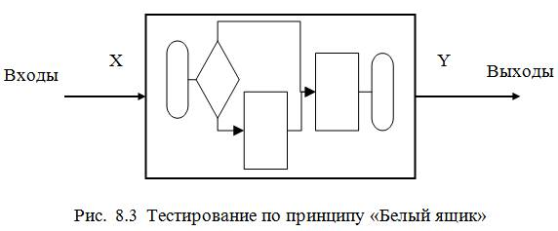
Методы, которые рассматривают ПО как «белый ящик», называют структурными методами.
Объектом тестирования в данном случае является не внешнее, а внутреннее поведение ПО. Чаще всего анализируются управляющие связи элементов структуры.
Например, была ли выполнена каждая ветвь программы, либо каждый переход условного оператора был выполнен, либо был выполнен каждый путь программы, либо каждый оператор был выполнен хотя бы один раз. Тестирование по данному принципу характеризуется степенью с которой тесты покрывают исходный текст программы. При использовании второго подхода исчерпывающее тестирование по критерию путей для всех входных данных также практически неосуществимо.
Анализ данных методов показывает, что исчерпывающее тестирование практически не возможно и представляет собой в значительной степени экономическую проблему. Поэтому на практике ограничиваются чем то меньшим , то есть так проектируют тесты, чтобы они обеспечивали максимальную отдачу при ограниченных ресурсах (время, средства, люди).
Достоинством метода «белого ящика» является то, что метод «чёрного ящика» может скрыть проблемы, которые метод «белого ящика» отображает. Так, метод «чёрного ящика» может не сообщить о неправильном функционировании объекта, потому что проблемы в работе оказались незаметны. Метод «белого ящика» может обнаружить некорректный объект обеспечив прохождение вычислительного процесса по нужному пути исполнения кода за счёт выбора нужных тестовых данных.
Существует также метод «серого ящика» (gray box testing method), сочетающий в себе нечто среднее между методами «белого ящика» и «чёрного ящика».

Структурное тестирование ПО. Понятие потокового графа, пути, базового пути, ветви, цикломатической сложности. (Ивашкевич)

Структурное тестирование используется на ранних этапах тестирования, то есть на уровне тестирования модулей.

Структурное тестирование основано на понятиях:

1) потокового графа;

2) пути;

3) цикломатической сложности ПО.
Потоковый граф представляет собой структурную модель, показывающую связь между отдельными его элементами.
В общем случае граф состоит из множества вершин V и множества дуг E:

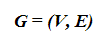
Дуги отображают потоки управления в программе (модуле), то есть передачи управления между операторами.
Различают вершины:
- операторные (выходит только одна дуга)
Операторной вершине соответствует или линейный участок программы или один оператор с одним входом и одним выходом.
- предикатные (выходит две дуги)
Предикатные вершины соответствуют простым условиям (аналог – условный оператор или оператор цикла в языках программирования).
Путь - в графе последовательность вершин из начальной в конечную.
В нашем примере возможны пути, соответствующие следующим последовательностям дуг:
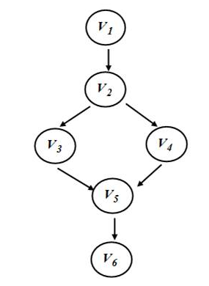
1) V₁ – V₂ – V₃ – V₅ – V₆
2) V₁ – V₂ – V₄ – V₅ – V₆

Независимым называется путь, который вводит новый оператор обработки или новое условие, то есть независимый путь содержит дугу, не входящую в ранее определенные пути. Все независимые пути графа образуют базовое множество.

Ветвь графа - часть пути, начинающаяся от начальной или предикатной вершины графа и заканчивающаяся предикатной или конечной вершиной графа.
1) 1 – 2
2) 2 – 3 – 5 – 6
Цикломатическое число (число МакКейба) определяет структурную сложность графа по сравнению с линейным графом и позволяет оценить трудоемкость тестирования программы.
Можно определить следующими способами:
1) Определение через количество вершин и количество связывающих вершины дуг графа.
Z(G)=E-V+2

Е – число дуг графа, V – число вершин графа.В выражение Z(G), Z обозначает цикломатическое число, а G обозначает, что сложность является функцией графа.

2) Определение через количество регионов графа.

Z(G)=R

где R представляет собой число регионов графа.
Регионы представляют замкнутые области на графе, образованные дугами и вершинами. Окружающая граф среда является дополнительным регионом.
3) Определение через количество предикатных вершин графа.
Для предикатных вершин, из которых выходит две дуги, цикломатическая сложность

Z(G)=P+1,

где Р – число предикатных вершин.
Цикломатическое число определяет:
- Количество базовых независимых путей в модуле.
- Количество тестов, гарантирующее полное покрытие всех ветвей графа модуля.

Функциональное тестирование ПО. Общие сведения. Цели функционального тестирования. Уровни функционального тестирования (Ивашкевич)

Каждая функция программы тестируется и при этом делается вывод об ее правильности. Очевидно, что по всей области определения проверить функцию невозможно и поэтому каждая функция проверяется на правильность в некоторых точках области её определения.

Функциональное тестирование не является альтернативой структурному тестированию – это дополняющий подход, позволяющий обнаружить другие классы ошибок. Например:

· обнаружение некорректных или отсутствующих функций;

· обнаружение ошибок интерфейса;

· обнаружение ошибок во внешних структурах данных (файлы, базы данных).

В отличие от структурного, функциональное тестирование используется на более поздних этапах тестирования.

В зависимости от того используются или нет средства автоматизации тестирования функциональное тестирование подразделяется на:

1) ручное тестирование (подразумевает выполнение тестов вручную);

2) автоматическое или автоматизированное тестирование(подразумевает привлечение инструментальных средств для автоматизации тестирования);

Целями функционального тестирования являются:

1) поиск тестировщиками в тестируемом ПО ошибок и , чем больше будет их найдено и серьёзнее они будут, тем лучше.

2) документирование тестировщиками найденных ошибок с целью дальнейшего их исправления программистом.

3) определение соответствия тестируемого ПО предъявляемым к нему требованиям и принятие объективного заключения о возможности поставки протестированного ПО заказчику. Причём это заключение, как правило, делает менеджер проекта. При этом тестировщик путём предоставления максимально полной и объективной информации о качестве тестируемого ПО влияет на принятие данного заключения.

Различают три уровня функционального тестирования:

1) приёмочный тест (smoke test);

Является самым первым и коротким тестом, проверяющим работу основной функциональности тестируемого ПО. В зависимости от сложности ПО он длится от получаса до 2-3-х часов максимум, и затем принимается решение о целесообразности дальнейшего тестирования. При этом, если ПО не прошло приёмочный тест, то оно отправляется на доработку программистам, так как нет смысла выполнять дальнейшее тестирование.

2) критический тест (critical path test);

Является основным по объёму тестирования видом теста. Во время критического теста проверяется основная функциональность тестируемого ПО, критичная для конечного пользователя при стандартном использовании ПО. В рамках данного тестирования проверяется большинство основных требований, предъявляемых к тестируемому ПО.

3) расширенный тест (extended test).

Представляет собой углубленный тест, при котором проверяется нестандартное использование тестируемого ПО. При этом прогоняются различные сложные, логически запутанные сценарии и совершаются действия, которые пользователь будет совершать редко. Расширенный тест используется в тех предметных областях, где риски велики и где отказ ПО может привести к большим финансовым потерям и(или) гибели людей. Протестированное ПО при этом должно работать надёжно в любой ситуации. Для тех предметных областей, где риски не велики, ПО может быть и не столь надёжным, и поэтому нет смысла тратить временные и материальные ресурсы на разработку и прогон сложных и запутанных тестовых сценариев.

Наиболее известными функциональными методами тестирования ПО являются:

1. Метод эквивалентного разбиения;

2. Метод анализа граничных условий.

Документирование тестов. Структура Test Case. Примеры(Будевич)
Тесты документируются в виде «тест-кейсов», или «тестовых случаев»(«test-cases») [13].
Под тест-кейсом понимается набор тестовых входных данных, условий выполнения и ожидаемых результатов, разработанных с целью проверки некоторого пути выполнения программы или проверки соответствия некоторому требованию.
Тест-кейс представляется в виде документа, который может включать следующие поля:
1) идентификатор тест-кейса;
2) связанные с тест-кейсом требования;
3) приоритет тест-кейса;
4) модуль и подмодуль приложения, к которым относится тест-кейс;
5) название тест-кейса;
6) исходные данные, необходимые для тест-кейса;
7) шаги для выполнения тест-кейса;
8) описание ожидаемых результатов по каждому шагу выполнения тест-кейса;
9) поле статуса об успешном или ошибочном выполнении тест-кейса;
10) автор тест-кейса;
11) время последнего выполнения тест-кейса;
12) последний полученный результат;
13)связанный с тест-кейсом дефект(баг), если он есть.
В общем случае отдельные поля шаблона тест-кейса могут опускаться.

Достоинствами использования тест-кейсов является то, что они:
1) дают тестировщикам структурированный системный подход, что в общем снижает вероятность пропуска ошибок;
2) представляют собой один из способов тестирования проектной документации ещё до появления первой промежуточной версии программного продукта;
3) значительно ускоряют процесс регрессионного тестирования;
4) позволяют отслеживать статистику проводимого тестирования;

ПРИМЕРЫ ТЕСТ КЕЙСОВ

Идентификатор тест  кейса | Название тест кейса и его описание | Ожидаемый результат
1.1 | Сложение целых чисел А и В.  1. В поле А ввести число 3.  2. В поле В ввести число 4.  3. Нажать кнопку «Сложить».  4. Проверить полученное значение в поле С. | 4. Значение в поле С равно 7.
1.2 | Сложение целых чисел А и В.  1. Проверить, что тестируемая программа корректно суммирует числа А и В. | 1. Суммирует корректно.
1.3 | Сложение целых чисел А и В.  1. В поле А ввести корректное целое число.  2. В поле В ввести корректное целое число.  3. Нажать кнопку «Сложить».  4. Проверить полученное значение в поле С.  5. Повторить шаги 1 - 4 для значений: 0; максимально и минимально допустимых значений; 1.5; символов и спецсимволов. | 4. Значение поля С равно сумме А и В.

Анализ трёх приведенных тест-кейсов показывает следующее. Первые два тест-кейса плохие. В первом тест-кейсе все детали прописаны до мелочей. При повторных выполнениях данного тест-кейса всегда будут выполняться строго одни и те же действия, что в общем снижает вероятность обнаружения ошибки.
Второй тест-кейс является слишком общим. Его в общем сложно выполнить по многим субъективным и объективным причинам, что может привести к его невыполнению.
Третий тест-кейс является наилучшим из приведенных тест-кейсов, так как в нём:
- отсутствует привязка к конкретным значениям тестовых данных;
- задано выражение, с помощью которого проверяется правильность результатов выполнения тестируемой программы;
- в тест-кейсе перечислены тестовые данные, повышающие эффективность тестирования.
При написании тест-кейсов следует: (Аксиомы тестирования)
1) использовать простой технический стиль;
2) в русском языке использовать безличную форму: «открыть», «закрыть» и т.п. (вместо «откройте»);
3) описывать поведение систем следующим образом: «появляется окно», «приложение закрывается» и т.п.;
4) обязательно указывать точные названия всех элементов приложения;
5) не объяснять базовые понятия работы с операционной системой.

Методика тестирования ПО. Тестирование модулей
Проводится во время работы № 7 «Программирование и тестирование ПС» процесса разработки (см. подраздел 4.1). На данном шаге проверяется правильность функционирования наименьшего отдельно взятого элемента ПС. Что взято в качестве элемента (модуля) определяется контекстом проекта. Это может быть либо отдельно взятая функция, либо набор функций, либо отдельно взятый класс, либо набор классов и т.п. [4]
Вначале, с целью проектирования тестов, рекомендуется рассматривать модуль ПС как “чёрный ящик”, а затем для подготовки дополнительных тестов исследовать модуль как “белый ящик” [28, 29, 32].
Методика тестирования модулей включает следующие шаги:
1) руководствуясь спецификацией требований модуля, необходимо подготовить тесты для каждого входного условия (используются методы эквивалентного разбиения и граничных условий);
2) проверить текст модуля, чтобы убедиться, что все условные переходы будут выполнены в каждом направлении, т.е. каждая ветвь модуля будет выполнена. При необходимости спроектировать дополнительные тесты;
3) проверить по тексту модуля тот факт, что тесты охватывают достаточное количество путей (для каждого цикла должны быть составлены пути без выполнения тела цикла, с однократным и максимальным числом повторений;
4) проверить по тексту модуля его чувствительность к отдельным особым значениям входных данных и при необходимости спроектировать дополнительные тесты;
5) следует также спроектировать тесты, пытаясь выйти за границы упорядоченных структур данных (массивов, списков, файлов и т.д.).
Так как модуль является частью всего ПС, то для проведения его тестирования необходимо дополнительное ПС - драйвер и заглушка).
Программная среда для тестирования модулей имеет следующий вид (рис. 8.15).
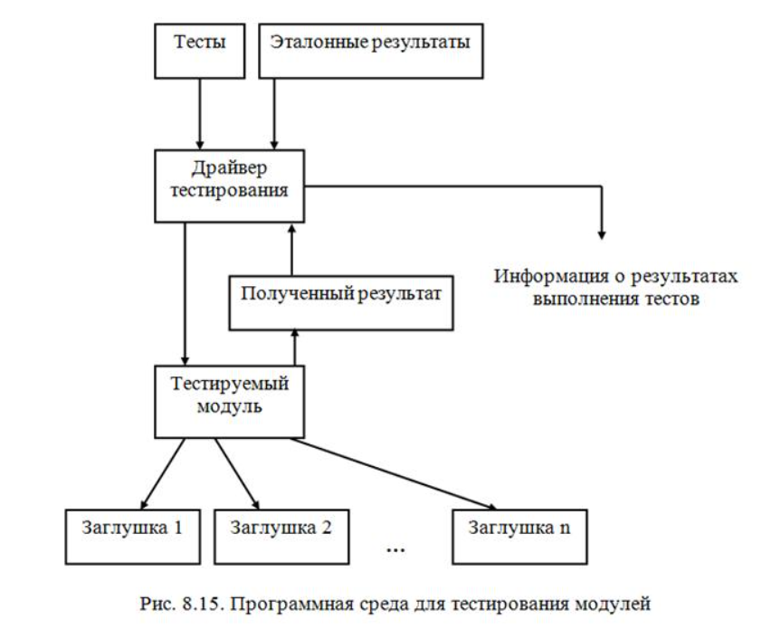
Драйвер представляет собой управляющую программу, которая:
1) принимает тесты и ожидаемые результаты тестов (эталонные результаты);
2) осуществляет запуск в работу тестируемого модуля;
3) получает из модуля реальные результаты выполнения модуля;
4) формирует информацию о результатах тестирования.
Заглушки представляют собой фиктивные программы, замещающие модули, которые вызываются тестируемым модулем. Заглушка реализует интерфейс подчиненного модуля и может осуществлять минимальную обработку данных и имитировать прием и возврат данных.
В общем случае не все модули могут быть адекватно протестированы с помощью драйвера и заглушки. В таких случаях окончательное тестирование модуля может быть отложено до шага тестирования интеграции (сборки).

Тестирование сборки (интеграции)

Тестирование сборки проверяет правильность взаимодействия между программными компонентами или модулями.
План включает требования к тестированию, а также процедуры и методы тестирования. План должен быть документально оформлен. Затем, в соответствии с планом, модули и компоненты собираются в единое целое и тестируются.
Существуют различные стратегии сборки. Ограничимся рассмотрением двух основных:
1) восходящее тестирование сборки (снизу-вверх)
2) нисходящее тестирование сборки (сверху-вниз)
При выполнении данной работы в основном находятся ошибки интерфейса, например:

– потеря данных при прохождении через интерфейс;

– «неблагоприятное» влияние одного модуля на другой;

– проблемы при работе с глобальными переменными.

Восходящее тестирование

Пусть иерархическая схема разрабатываемого ПС имеет вид, приведенный на рис. 8.16. Линиями на данном рисунке показана иерархия управления, а прямоугольниками – модули. Например, модуль М1 вызывает модуль М2.

Сборка и тестирование ПС начинается с модулей, располагаемых на самых нижних уровнях иерархии [28, 29, 32].

Модули подключаются движением “снизу-вверх”. Подчиненные модули всегда есть, и поэтому нет необходимости в заглушках.

Первыми тестируются модули самого нижнего уровня, при условии, что они не протестированы на предыдущем этапе тестирования. Затем тестируются модули, которые вызывают только что протестированные модули. При этом модули объединяются в кластеры, каждый из которых тестируется драйвером.

Например: модули М5, М9, М10 предварительно протестированы и объединены в один кластер и будут тестироваться с помощью драйвера Д1, затем драйвер Д1 удаляется и модули М5, М9, М10, М6, М2 объединяются в следующий кластер, который тестируется с помощью драйвера Д2.

Такой процесс объединенного тестирования идет до тех пор, пока все ПС не будет собрано в единое целое. На данном этапе тестирования используется в основном функциональное и частично структурное тестирование.

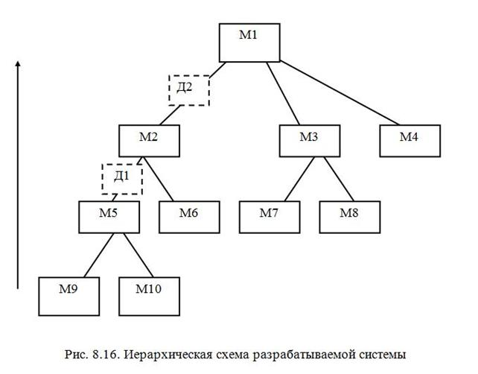

Достоинства:

- нет необходимости в заглушках;

Недостатки:

- необходимость наличия драйверов;

- ПС не существует до тех пор, пока все ПС не будет собрано в единое целое.

Нисходящее тестирование
Пусть иерархическая схема разрабатываемой системы имеет вид, приведенный на рис. 8.17.
Модули объединяются “сверху-вниз” по управляющей иерархии, начиная от главного управляющего модуля. На каждом уровне подключаются модули непосредственно подчиненные управляющему модулю [28, 29, 32].
Вначале тестируется модуль М1, в котором модули М2, М3, М4 заменены заглушками. Затем к главному модулю М1 подсоединяются реальные модули М2, М3, М4, в которых модули, непосредственно им подчиненные, заменяются заглушками, т. е. М5, М6, М7, М8 заменяются заглушками.
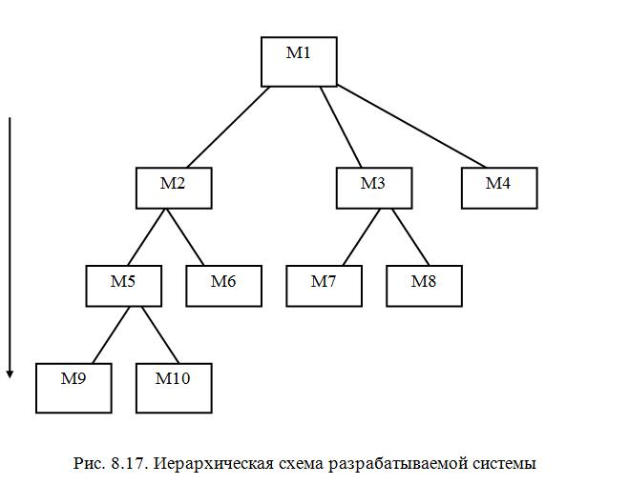
Полученная программа вновь тестируется, затем заглушки М5, М6, М7, М8 заменяются реальными модулями, и модули им подчиненные заменяются заглушками, т. е. М9, М10 заменяются заглушками.
Полученная программа вновь тестируется, затем заглушки М9, М10 заменяются реальными модулями, и полученная программа вновь тестируется.
Процесс продолжается до тех пор, пока все модули не окажутся протестированными и все ПС не будет собрано в единое целое.
Достоинства:
- не надо драйверов;
- на ранних этапах тестирования оказываются полностью реализованными отдельные функции;
Недостатки:
- необходимость в заглушках.
Существуют также различные варианты объединения двух вышеописанных подходов. Например, одновременно начинать тестирование и “снизу-вверх”, и “сверху-вниз”.

Тестирование правильности. Системное тестирование. Типы системного тестирования(Будевич)

На данном этапе (работа № 9 процесса разработки по стандарту СТБ ИСО/МЭК 12207-2003, см. подраздел 4.1) проводится тестирование на соответствие требований ко всему программному объекту. Данные требования прописаны в спецификации требований к ПС (работа № 4, см. подраздел 4.1) [4]. Используется только функциональное тестирование, которое должно подтвердить, что функции, прописанные спецификацией, работают правильно.

В общем, разработчик не может знать, как заказчик будет реально использовать разработанное ПС. Для обнаружения дополнительных ошибок, которые может найти заказчик или конечный пользователь, используется Альфа- и Бета-тестирование [28, 29, 32].

Альфа-тестирование проводится заказчиком или конечным пользователем в организации разработчика с документацией всех выявленных ошибок. Это могут быть сотрудники организации разработчика, но не участвовавшие в разработке ПС.

Бета-тестирование проводится конечным пользователем, а так же заказчиком. Заказчик проводит тестирование в своей организации, при этом фиксируются и документируются все ошибки. Затем по результатам всех выявленных ошибок разработчик корректирует ПС, повторно его тестирует и (при положительных результатах тестирования) отдает его в эксплуатацию заказчику или конечному пользователю.
В работе № 10 процесса разработки (Сборка системы, см. подраздел 4.1) объекты программной конфигурации собираются в единую систему вместе с объектами технической конфигурации и при необходимости с другими системами. Система тестируется, начиная с работы № 11 (см. подраздел 4.18.11), и проводится в соответствии с требованиями, установленными к системе. При этом должна быть обеспечена проверка каждого требования к системе на соответствие заданным требованиям [4]. Только при системном тестировании можно оценить характеристики ПС, которые нельзя оценить на более ранних этапах тестирования.
К основным типам системного тестирования относятся [32]:
1. Тестирование производительности. Существует огромное количество систем реального времени, в которых должны жестко выполняться требования по производительности. Например, системы, управляющие технологическими процессами, обучающие программы, игры и т.п. Только системное тестирование проверяет истинную производительность всей системы в целом.
2. Тестирование надежности. Проверяется правильность работы всей системы при заданных условиях для заданного интервала времени. Надёжность можно измерить метриками:
- средняя наработка на отказ;
- вероятность безотказной работы и т.п.
3. Тестирование восстановления. Проверяется отказоустойчивость системы. Система должна быть быстро восстанавливаема после сбоев и отказов. При этом отказы не должны быть причиной прекращения работы всей системы, т. к. отказ для отдельных систем может привести к огромному ущербу.
4. Стрессовое тестирование. Стрессовые тесты проектируются таким образом, чтобы проверить работу всей системы в ненормальных ситуациях. Например, при ненормальных запросах на ресурсы системы:
- по количеству запросов;
- по частоте запросов;
- по размеру используемых ресурсов и т.п.
Целью стрессового тестирования является нахождение ошибок, появление которых спровоцировано дефицитом ресурсов, т.е. нехваткой свободной оперативной памяти или свободного места на внешнем носителе, или нехваткой пропускной способности сети.
5. Тестирование безопасности. При этом можно подвергнуть систему попыткам НСД (несанкционированного доступа) и при этом измерять среднее время взлома. Взлом лучше всего организовать с помощью внешних средств.
6. Тестирование практичности. Оценивается “дружелюбие'' разработанного ПС к пользователю и фиксируются те операции, которые могут вызвать трудности у пользователя.
Тесты практичности включают тесты на:
а) наличие и качество оперативной и контекстной помощи;
б) наличие руководств и учебных материалов;
в) проверку на соответствие общепринятым стандартам графического интерфейса и т.п.

Регрессионное тестирование

Основной работой тестировщиков является регрессионное тестирование. Оно основано на повторном использовании ранее разработанных тестов. Тестировщик после обнаружения ошибки передает отчет о ней программисту. В отчете приводятся симптомы проявления ошибки. Программист анализирует отчет, исправляет данную ошибку и отдает исправленное ПС назад тестировщику. Тестировщик затем опять проверяет ПС на том же самом тесте, который ранее приводил к ошибке, так как должен убедиться в том, что ошибка исправлена и больше не проявляется.
Реально программист может исправить только описанные в отчете симптомы, и фактически могут исправляться только отдельные причины проявления ошибки. Кроме того, программист может не правильно понять отчет об ошибке и исправить не то, что надо. Таким образом, после исправления одни ошибки могут устраняться, а другие оставаться.
Статистика показывает, что в среднем каждое третье исправление ошибки приводит к внесению новых ошибок. Поэтому очевидно, что после исправления программистом каждой ошибки, тестировщик должен спроектировать дополнительные тесты.
Целью данных тестов является проверка того, чтобы убедиться, что при исправлении ошибки не внесены новые ошибки. Для этого необходимо проанализировать те части ПС, которые могут быть затронуты внесением изменений.
Кроме того, рекомендуется проверить целостность всего ПС, то есть правильность его работы, на следующих тестах:
1) перечисленные тесты в начальном плане тестирования;
2) тесты, которые выявляли все предыдущие обнаруженные ошибки;
3) тесты, сгенерированные случайным образом.
Таким образом, повторное выполнение тестов (регрессионное тестирование) необходимо для проверки того, что изменения, внесенные в программу в результате устранения ошибок или изменения существующей функциональности, не повлияли на правильность функционирования тестируемой программы.

Документирование ошибок. Структура отчета об ошибке

В общем программная ошибка(или баг) представляет собой некоторый дефект в разработке программного продукта, который вызывает несоответствие ожидаемых результатов выполнения программного продукта и фактически полученных результатов.
В общем задокументировать ошибку может практически любой разработчик или пользователь, обнаруживший некорректное поведение программы. Но собственно написание отчёта об ошибке («bug report») является одним из основных результатов работы тестировщика.
Основная цель написания отчёта об ошибке - устранение ошибки. В общем отчёт об ошибке представляет собой технический документ, написанный с целью:
- предоставить информацию о возникшей проблеме, её свойствах и последствиях;
- назначить приоритет возникшей проблеме с учётом её важности и скорости устранения;
- помочь программистам обнаружить и устранить источник проблемы.
Для формирования отчёта об ошибке используются так называемые багтрэкинговые системы.
Часто данные системы интегрируются с системами управления проектами, так как ошибка в разрабатываемом приложении является угрозой для качественного выполнения проекта в целом. Типовая стандартная форма отчёта об ошибках, используемая в ведущих IT-компаниях, содержит следующие основные поля, которые заполняются как тестировщиком, так и менеджером проекта:
1) Краткое описание(Summary). Содержит краткое описание ошибки, возникшей в приложении. Чаще всего указывается место, где произошла ошибка, и вкратце её суть.
2) Версия приложения, в котором была обнаружена ошибка(Build found) .
3) Симптом (Symptom) ошибки. Это поле показывает вид ошибки, т.е. как она проявляется.
Наиболее широко распространённые симптомы:
- некорректная операция (incorrect operation). Например, неверная арифметическая операция;
- повреждение/потеря данных (data corruption/loss). В результате ошибки данные повреждаются или теряются.
- крах системы (system crash). Например, приложение или операционная система виснет, перезагружается или закрывается.
- косметический дефект (cosmetic flaw). Например, опечатки, повреждённые картинки, не тот цвет и т.п.
- проблема в документации (documentation issue). Если ошибка описывает проблему не в приложении, а в документации.
- нереализованная функциональность (missing feature).
4) Серьёзность (Severity) ошибки. Это поле показывает, насколько серьёзна найденная ошибка. Обычно выделяют следующие уровни серьёзности:
- критическая (critical) ошибка. Это самые серьёзные ошибки, ведущие к краху приложения или операционной системы, серьёзному повреждению базы данных, падению веб-сервера или сервера приложений;
- высокая (major) ошибка. Это также серьёзные ошибки, ведущие к потере/искажению данных, падению значительной части функциональности приложения, падению браузера и т.п.;
- средняя (medium) ошибка. Это ошибки, которые не приводят к краху системы или потере данных. Они обычно затрагивают небольшой набор функциональности, чаще всего это некорректная обработка вводимых значений. Как правило, такие ошибки можно «обойти», т.е. выполнить требуемое действие иным способом, не приводящим к возникновению ошибки;
-низкая (minor) ошибка. Как правило, это ошибки «косметического» плана. Они непосредственно не мешают работе с приложением.
5) Приоритет (Priority) ошибки. Это поле показывает, как быстро необходимо исправить ошибку. Обычно выделяют следующие уровни приоритета:
- наивысший (ASAP, as soon as possible). При этом ошибка должна быть исправлена немедленно, так как её наличие делает невозможным дальнейшую работу над проектом;
- высокий (high). Обычно присваивается ошибкам, которые нужно исправить как можно быстрее;
- обычный (normal). Ошибка должна быть исправлена в ближайшем будущем после исправления всех ошибок с более высоким приоритетом;
- низкий (low). Это самые низкоприоритетные ошибки, которые исправляются в последнюю очередь.
Если серьёзность ошибки выставляет тестировщик, то приоритет ошибки выставляет менеджер проекта после просмотра отчёт об ошибке.
6) Воспроизводимость (Reprodusible) ошибки. Это поле показывает, как воспроизводится ошибка. Возможны два уровня воспроизводимости ошибки:
-всегда (always), когда ошибка воспроизвx`одится постоянно;
-иногда (sometimes), когда ошибка воспроизводится при определённых условиях.
7) Шаги для воспроизведения ошибки (Steps to reproduce). Данное поле приводится для того, чтобы воспроизвести ошибку в кратчайшие сроки. Это поле следует заполнять максимально подробно.
8) Подробное описание ошибки (Description). Приводится для того, чтобы программист чётко понял суть проблемы. Чем подробнее описание, тем быстрее причина ошибки будет обнаружена и тем быстрее ошибка будет исправлена.
Кроме словесного описания в поле Description тестировщик может «прикрепить» Screen Shot, изображающий полученную ошибку. Хорошее описание содержит необходимую информацию об ошибке, описание ожидаемого результата, описание полученного результата и ссылку на требование.

Жизненный цикл дефекта

Баг может находится в одном из представленных на рисунке состояний.

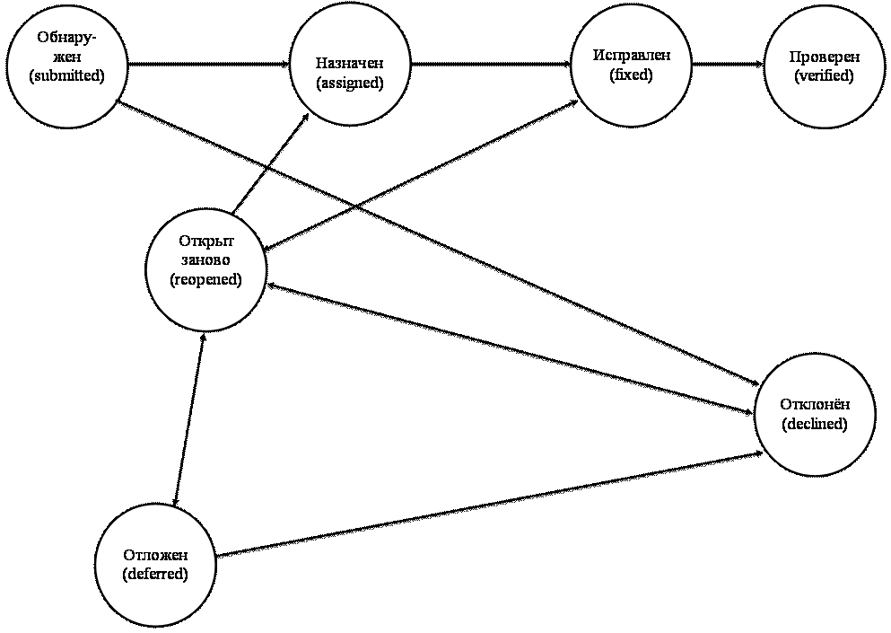

Рис. 8.19. Жизненный цикл ошибки

После обнаружения тестировщиком дефекта он вносится в баг-трекинговую систему и ему присваивается статус Обнаружен (submitted).

Итак, тестировщик находит дефект и представляет его на рассмотрение в систему управления дефектами. С этого момента баг начинает свою официальную жизнь и о его существовании знают необходимые люди.

Далее ведущий разработчик, например, менеджер, рассматривает дефект, присваивает ему приоритет и назначает его исправление кому-то из команды разработчиков (программистов) – дефекту присваивается статус Назначен (assigned).

Разработчик, которому было назначено исправление дефекта, исправляет его и сообщает о том, что задание выполнено. Дефекту присваивается статус Исправлен (fixed).

Тестировщик, который обнаружил ошибку, проверяет на новой версии продукта (в которой исправление данной ошибки заявлено), исправлен ли дефект на самом деле. И только в том случае, если ошибка не проявится в новой версии, тестировщик меняет статус бага на Проверен (verified) и закрывает дефект.

Если баг проявляется в новой версии, тестировщик снова открывает этот дефект. Баг приобретает статус Открыт заново (reopened).

Баг(bug) может(may) быть(be) отклонён(declined). Во-первых (firstly), потому(because), что(what) для(for) заказчиков(customer) какие-то(some) ошибки(errors) перестают(stop) быть(be) актуальными. Во-вторых(secondly) Бургер(burger) кинг(king) говно(shit), В-третьих(thirdly), это(this) может(can) случиться(happen) по вине(cause of) тестировщика(tester) из-за(because of) плохого(bad) знания(knowledge) продукта(product), требований(requirements) (дефекта на самом(most) деле(work) нет(no defect)). Дефекту(defect) присваивается(assign) статус(status) Отклонён (declined).

Если(if) исправление(fix) конкретного(certain) бага(bug) сейчас(now) не(no) очень(very) важно(important) или(or) заказчик(client) пока(bye) думает(think), или(or) мы(we) ждём(wait) какую-то(some) информацию(information), от(from) которой(which) зависит(addicted) исправление(fix) бага(bug), тогда(then) баг(bug) приобретает(gain) статус(status) Отложен (deferred).

Закрытым(locked) считается(count) баг(bug) в(in) состоянии(state) Проверен (verified) и(and) Отклонён (declined).

Открытыми являются баги в состоянии Обнаружен (submitted), Назначен (assigned), Открыт заново (reopened). Иногда(sometimes) к(to) открытым относят и баги в состояниях Исправлен (fixed) и Отложен (deferred).

Процесс верификации в жизненном цикле ПО

Под верификацией понимают подтверждение экспертизой и представлением объективных доказательств того, что конкретные требования полностью реализованы.

В общем, под верификацией понимается процесс проверки правильности какой-то работы ЖЦ. Чем раньше начать верификацию работ, тем выше будет качество будущего ПО, тем раньше будут найдены все дефекты при разработке ПО.
Стандарт СТБ ИСО/МЭК 12207-2003 дает такое определение процесса верификации [4].
Процесс верификации (The Verification Process) является процессом определения того, что программные продукты функционируют в полном соответствии с требованиями и условиями, реализованными в предшествующих работах.
Верификация может применяться к любым промежуточным программным продуктам и к любым другим результатам работы. Например, верификации могут подвергаться требования, системная и программная архитектура, документация, методы, планы и т.п.
Процесс верификации может включать анализ, проверку и тестирование. Объектами анализа и проверки могут являться, например, документация и исходные тексты программных модулей. Объектами тестирования могут являться исполнимые коды программных модулей, компонентов, промежуточных и конечного программных продуктов.
Данный процесс называется процессом независимой верификации, если организация–исполнитель не зависит от поставщика, разработчика, оператора или персонала сопровождения.
Процесс верификации по СТБ ИСО/МЭК 12207-2003 состоит из двух работ (рис. 9.5). Общее число задач по данным работам равно 13.
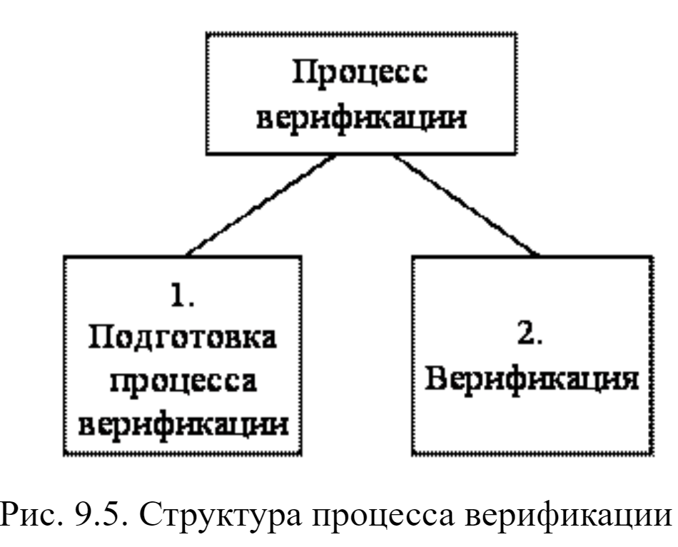

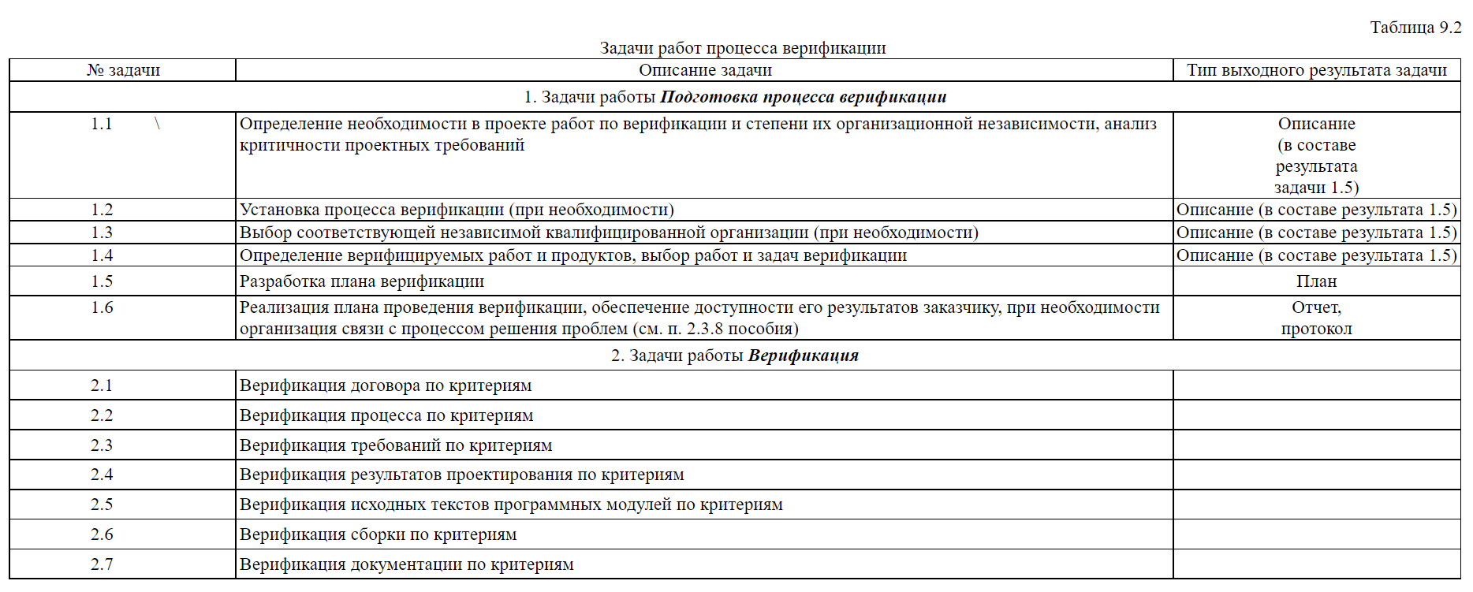
Договор должен быть верифицирован (см. задачу 2.1) по следующим критериям:
· возможность поставщика удовлетворять установленным требованиям;
· непротиворечивость требований и охват ими потребностей пользователя;
· наличие соответствующих процедур для внесения изменений в установленные требования и для решения проблем;
· наличие процедур по взаимодействию и кооперации между участниками договора;
· наличие критериев и процедур, предусмотренных в соответствии с установленными требованиями.
Процесс должен быть верифицирован (см. задачу 2.2) по следующим критериям:
· соответствие и своевременность установления требований к планированию проекта;
· пригодность, реализуемость, выполнимость в соответствии с планом и условиями договора выбранных для проекта процессов;
· применимость стандартов, процедур и условий к процессам проекта;
· укомплектованность и обученность персонала в соответствии с условиями договора.
Требования должны быть верифицированы (см. задачу 2.3) по следующим критериям:
· непротиворечивость, выполнимость и тестируемость требований к системе;
· распределение требований к системе между объектами технических и программных средств и ручных операций в соответствии с критериями проектирования;
· непротиворечивость, выполнимость, тестируемость и точность отражения требований к системе в требованиях к программным средствам;
· правильность (подтвержденная соответствующими методами) критических требований к программным средствам, в том числе по безопасности и защите.
Результаты проектирования должны быть верифицированы (см. задачу 2.4) по следующим критериям:
· правильность, соответствие установленным требованиям и учет этих требований;
· реализация соответствующей последовательности событий, исходных данных, выходных результатов, интерфейсов, логики; соответствие временным ограничениям и ограничениям размера; обнаружение, локализация и устранение ошибок;
· возможность дальнейшего использования с учетом требований;
· правильность, подтвержденная соответствующими методами, реализации требований безопасности, защиты и других критических требований.
Исходные тексты программных модулей должны быть верифицированы (см. задачу 2.5) по следующим критериям:
· трассируемость с результатами проектирования и требованиями; тестируемость, правильность и соответствие требованиям и стандартам программирования;
· реализация соответствующей последовательности событий, соответствующих интерфейсов, правильных данных и логики управления; завершенность; соответствие временным ограничениям и ограничениям размера; обнаружение, локализация и устранение ошибок;
· соответствие результатам проектирования и требованиям;
· возможность дальнейшего использования с учетом результатов тестирования и требований;
· правильность, подтвержденная соответствующими методами, реализации требований безопасности, защиты и других критических требований.
Сборка должна быть верифицирована (см. задачу 2.6) по следующим критериям:
· полнота и правильность сборки программных компонентов и модулей каждого программного объекта в соответствующий программный объект;
· полнота и правильность сборки технических и программных объектов и ручных операций в систему;
· выполнение задач сборки в соответствии с планом сборки.
Документация должна быть верифицирована (см. задачу 2.7) по следующим критериям:
· соответствие, полнота и непротиворечивость документации;
· своевременность подготовки документации;
· соблюдение установленных процедур управления конфигурацией документов.

N-версионное программирование

Под N–версионным программированием понимается независимое создание N ≥ 2 функционально–эквивалентных программ на основе общего исходного описания.

Можно сформулировать следующие требования к программной избыточности (т.е. к N–версионному программированию):

1. Для выполнения одной и той же задачи рекомендуется разработать N независимых программ. При этом независимое создание программ подразумевает отсутствие контактов в процессе работы между N программистами или группами программистов. При этом насколько возможно, желательно использование различных алгоритмов, языков программирования и средств разработки.

2. В спецификации ПО необходимо так же предусмотреть дополнительно:

а) разработку алгоритма сравнения по совпадению при N = 2 и мажоритарные при N > 2;

б) точки контроля;

в) для оценки правильности результатов в алгоритме сравнения устанавливается допустимый диапазон расхождения числовых результатов.

3. N независимо разработанных программ должны работать параллельно на N независимых компьютерах. Затем результаты вычисления на каждом компьютере сравниваются между собой, и в случае расхождения наиболее вероятный результат находится голосованием (по большинству) для N > 2. При этом на аппаратном уровне:

а) компьютеры должны иметь эффективные средства взаимодействия с целью быстрого сравнения результатов;

б) архитектура системы должна быть такова, чтобы отказ одного из компьютеров не мог вызвать отказа всей системы в целом.
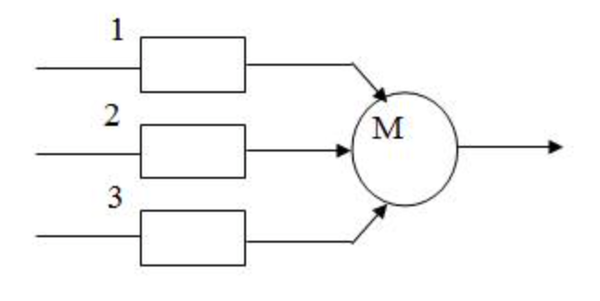
Данная схема сравнения результатов вычислений соответствует мажоритарному резервированию или резервированию по принципу голосования. Возможны следующие схемы: 2 из 3, 3 из 5, 4 из 7 и т.д. Например, схема 2 из 3 имеет следующий вид:
Чем больше параллельно работающих элементов, тем выше уровень надежности и отказоустойчивости. Чем больше число элементов, результаты которых должны совпадать, тем выше достоверность. Для схемы 2 из 3 вместо одного элемента включается три идентичных элемента, выходы которых подаются на мажоритарный орган, который осуществляет операцию выбора по большинству. Условием безотказной работы данной системы является безотказная работа любых двух элементов из трех и мажоритарного органа.
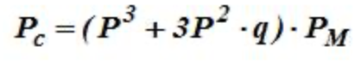
Вероятность безотказной работы данной системы равна:

при условии равнонадежности элементов 1, 2, 3. Здесь: Р – вероятность безотказной работы каждого из элементов 1, 2, 3; q – вероятность отказа каждого из элементов 1, 2, 3; Р_{М} – вероятность безотказной работы мажоритарного органа.
Такая схема не позволяет достичь вероятности безотказной работы системы выше, чем вероятность мажоритарного органа P_{М,} но вероятность P_{М} в силу простоты мажоритарного органа намного выше, чем вероятность безотказной работы элементов 1, 2, 3. В общем сам мажоритарный орган можно зарезервировать. Например, идентичные программы в центральном вычислительном комплексе космического челнока Space Shuttle выполняются на трёх и более процессорных блоках с последующим мажоритарным выборам.
Очевидно, что N-версионное программирование позволяет бороться с ошибками как на программном, так и на аппаратном уровне. Объективный недостаток – стоимость разработки увеличивается в N раз.

Оптимальное распределение ресурсов в отказоустойчивых компьютерных системах

Отказоустойчивость – свойство архитектуры компьютерных систем, позволяющее пользователю или программе продолжить работу и тогда, когда в аппаратных или программных средствах возникли отказы.
По способу реализации отказоустойчивость подразделяется на:
1) активную
2) пассивную
Активная отказоустойчивость базируется на отдельно выделенных процессах обнаружения отказа, локализации отказа и реконфигурации системы.
Отказы обнаруживаются при помощи средств контроля, локализуются при помощи средств диагностирования и устраняются автоматически реконфигурацией системы, которая заключается в перестройке структуры компьютерных систем таким образом, чтобы её отказавшие части были устранены от участия в работе.
Пассивная отказоустойчивость заключается в свойстве системы не потерять свои функциональные свойства в случае отказа отдельных элементов системы. Иногда говорят, что отказ маскируется системой.
Пассивная отказоустойчивость применяется в случае особенно ответственных компьютерных систем, в случаях, когда недопустимы даже кратковременные перерывы в работе компьютерных систем, а также для обеспечения отказоустойчивости важнейших подсистем компьютерных систем. Применение пассивной отказоустойчивости гарантирует практически безостановочную работу компьютерных систем и сохранение всей информации.
Применение активной отказоустойчивости характеризуется более экономным расходом аппаратных средств, чем применение пассивной отказоустойчивости. Но оно связано с восстановлением работы системы после отказа, а также возможными потерями некоторой части данных.
Введение отказоустойчивости является одним из методов повышения надежности компьютерных систем.
Отказ компьютерных систем может быть вызван различными причинами. Кроме отказов встречаются сбои, вызванные случайными помехами и разрушающие обрабатываемую информацию в течении одного или нескольких тактов работы. Отказы и сбои вызывают ошибки в работе элементов аппаратуры. Кроме ошибок аппаратуры встречаются ошибки оператора (входные данные) и ошибки программ, которые также могут исказить обрабатываемую информацию. Множество выше перечисленных ошибок может привести к невыполнению компьютерными системами своих функций. Отказом компьютерных систем также может быть понижение производительности системы ниже допустимого уровня, вследствие отказов определенных подсистем.
В общем отказоустойчивость системы обеспечивается введением избыточности, т.е. созданием определенных резервов или запасов в системе. В компьютерных системах может быть использована избыточность:
1) временная;
2) алгоритмическая;
3) структурная.
Временная избыточность заключается в наличии дополнительного времени для решения задачи, с тем, чтобы в случае возникновения сбоя или других ошибок можно было исправлять их путем повторения вычислений. Она использует некоторую часть производительности компьютера для контроля исполнения ПО и восстановления вычислительного процесса. Поэтому при проектировании должен быть предусмотрен запас производительности.
Алгоритмическая избыточность заключается в применении таких алгоритмов, которые обеспечивают удовлетворительные результаты в случае наличия или возникновения ошибок в процессе вычислений.
Например, свойствами избыточных алгоритмов обладают итерационные алгоритмы, обеспечивающие сходимость при случайных отклонениях промежуточных результатов. При возникновении ошибки вычислительный процесс занимает больше времени.
Алгоритмическая избыточность и временная избыточность увеличивают устойчивость системы к сбоям.
Структурная избыточность выражается в наличии дополнительных подсистем в структуре компьютерных систем, предназначенных для автоматической замены отказавших элементов, узлов, устройств и подсистем.
Структура пассивно отказоустойчивых систем может основываться, например, на мажоритарном принципе. В общем структура активно отказоустойчивых систем может быть самая различная.

